Refactoring eines Newsletter Addons von ConcreteCMS



Quelle: pixabay.com

Fach: SOA

Dozent: Thomas Roseng

Studenten: Simon Meister  
 Thomas Plüss

Inhaltsverzeichnis

1 Abgabe Teil 1 7

1.1 Theorie Teil 7

1.2 Semesterarbeit 13

1.2.1 Projektbeschreibung und Ziele 13

1.2.2 Projektaufbau 14

1.2.3 Systemgrenzen 14

2 Abgabe Teil 2 15

2.1 Theorie Teil 15

2.2 Semesterarbeit 22

2.2.1 Service Architektur 22

2.2.1.1 Entitäten 22

2.2.1.2 Subscribe Service 24

2.2.1.3 Schlussendlich eingesetzte Services 25

2.2.2 API-Design 26

2.2.2.1 Newsletter-Sets 26

2.2.2.2 Newsletters 27

2.2.2.3 Weitere HTTP-Response-Codes 27

2.3 Abfrage-Beispiele 28

2.3.1.1 Newsletter-Alben Liste 28

2.3.1.2 Newsletter-Album Update 29

2.3.1.3 Löschen eines Newsletters 29

2.3.2 Filterung 30

2.3.3 Versionierungskonzept 30

2.3.4 API-Dokumentation 30

2.4 Integration 30

2.4.1 Routing 30

2.4.2 Queue 31

3 Abgabe Teil 3 32

3.1 Theorie Teil 32

3.2 Semesterarbeit 40

3.2.1 Von Monolithen zu Microservices 40

3.2.2 Deployment 40

3.2.2.1 Branching Strategie 41

3.2.2.2 SemVer 41

3.2.2.3 Build 42

3.2.2.4 Deploy 42

3.2.2.4.1 Placement 44

3.2.2.4.2 Service Instanzen 44

3.2.2.4.3 Kapazitäten 45

3.2.2.5 Einschränkungen 45

3.2.3 Test 46

3.2.3.1 Unittests 46

3.2.3.2 API Integrationstests 46

3.2.3.3 Statische Codetests 48

3.2.3.4 End 2 End Tests 48

3.2.3.5 Security Tests 49

3.2.3.6 Performance und Betriebstests 49

4 Abgabe Teil 4 52

4.1 Theorie Teil 52

4.2 Semesterarbeit 55

4.2.1 Monitoring 55

4.2.1.1 CheckMK als Drehscheibe 55

4.2.1.2 Prometheus / Grafana 56

4.2.1.3 Graylog 57

4.2.1.4 Robot Framework – End 2 End Tests 58

4.2.2 Security 59

4.2.2.1 Zapp Proxy 61

4.2.2.2 Pentests 61

4.2.2.3 Andere Sicherheitsmassnahmen 61

4.2.2.3.1 Mail Konfiguration 61

4.2.2.3.2 WAF (Web Application Firewall) 61

4.2.2.3.3 DDOS Schutz 61

4.2.2.3.4 Scaleout 61

4.2.2.3.5 Hochverfügbarkeit 62

4.2.2.3.6 Datenbackup 62

4.2.2.4 Risiken 62

5 Abgabe Teil 5 63

5.1 Theorie Teil 63

5.2 Skalierung 70

5.2.1 Skalierungs-Trigger 71

5.2.2 Freigeben von Ressourcen 71

6 Literaturverzeichnis 72

7 Abbildungsverzeichnis 73

8 Tabellenverzeichnis 74

Einleitung

Das Content Management System (CMS) ConcreteCMS[1] (PortlandLabs, 2021) ist ein Monolith. Es ist in den Scriptsprachen PHP, MySQL und JavaScript geschrieben. Wie bei solchen Systemen üblich, ist auch c5 durch Addons (Packages), erweiterbar. Diese Packages sind in der Regel so geschrieben, dass der ganze benötigte Code mitgeliefert wird, womit die Last der Server mit jedem installierten Addon zunimmt. Dies kann im schlimmsten Fall zu Ausfällen der Website führen.

Ein weiterer Nachteil einer solchen Architektur ist, dass z.B. Konfigurationsdaten für den Zugriff auf eine externe Ressource auf jedem Hosting einzeln angepasst werden müssen. Im speziellen bietet sich hier das von Mesch betriebene Newsletter-Package an. Mit diesem Package können versionierte Newsletter erstellt und versendet werden, wobei der Versand über einen firmeneigenen E-Mail-Server abgewickelt wird. Wird nun eine Änderung des Ports nötig, über den die Versand-Aufträge von den Hostings auf E-Mail-Server laufen, so muss entweder direkt auf der Datenbank des jeweiligen Hostings oder aber im CMS-Dashboard die Änderung nachgetragen werden.

Weitere Nachteile solcher monolithischen Lösungen werden aus Architektonischer Sicht bei näherer Betrachtung ersichtlich:

* Ein schon riesiges System wird mit weiteren Funktionen angereichert, welche nicht zu ihren Kernkompetenzen (Domäne) gehören
* Vorhandene Daten Konstrukte werden vergewaltigt

Im Beispiel des Newsletter Packages werden, bezogen auf den obigen zweiten Punkt, Benutzergruppen dazu verwendet, zu entscheiden, ob jemand einen bestimmten Newsletter erhält oder nicht. Diese Gruppenzuweisungen werden vor allem aber auch dazu verwendet, ob ein Benutzer eine bestimmte Tätigkeit ausführen darf.



Abbildung 1: CMS wie ConcreteCMS bearbeiten sehr oft auch Anfragen, die Rechner intensiv sein können, aber mit den Kernaufgaben nichts zu tun haben.

Werden nun die Newsletterfunktionen in einen separaten Service ausgegliedert, so sendet, wie in Abbildung 2 zu sehen ist, der Hosting-Server weiterhin die Newsletter-Oberflächen, aber jegliche Funktionen, die die Newsletter betreffen, werden nun von einem anderen Server behandelt[2].



Abbildung 2: Ausgliederung der Newsletter Funktionen in einen eigenen Service, wobei links der Hosting- und rechts der Service-Server ist.

Diese Arbeit behandelt das Refactoring des zuvor vorgestellten Newsletter Packages. Dabei wird ein Dienst gemäss SOA geplant.

Pro Hauptkapitel, die sich den periodischen Abgaben nach den PVAs widmen, befindet sich einerseits ein Theorieteil, der entsprechende Themen der jeweiligen PVAs behandelt, andererseits die eigentliche Semesterarbeit.

# Abgabe Teil 1

## Theorie Teil

Falls nicht anders erwähnt entstammen die Informationen und Grafiken (Newman, 2015).

**Was ist ein Service:**

* Ein Service ist eine IT-Repräsentation von **fachlicher Funktionalität**.
* Ein Service ist in sich abgeschlossen (**autark**) und kann eigenständig genutzt werden.
* Ein Service ist in einem Netzwerk **verfügbar**.
* Ein Service hat eine wohldefinierte **veröffentlichte Schnittstelle** (Vertrag). Für die Nutzung reicht es, die Schnittstelle zu kennen. Kenntnisse über die Details der Implementierung sind hingegen nicht erforderlich.
* Ein Service ist **plattformunabhängig**, d.h. Anbieter und Nutzer eines Service können in unterschiedlichen Programmiersprachen auf verschiedenen Plattformen realisiert sein.
* Ein Service ist in einem **Verzeichnis registriert**.

Src: (Roseng, SOA (Service Oriented Architecture) Principles, 2021)

**Schlüsselprinzipien SOA (Design Prinizipen):**

1. Services teilen einen formalen Vertrag (Standardized Service Contract)

Dienste sind an eine Dienstbeschreibung gebunden. Ein Dienst muss eine Art Beschreibung haben, die beschreibt, worum es bei dem Dienst geht. Dadurch wird es für Client-Anwendungen einfacher zu verstehen, was der Dienst tut.

1. Services sind lose gekoppelt (Loose Coupling)

Geringe gegenseitige Abhängigkeit. Dies ist eines der Hauptmerkmale von Webdiensten, das besagt, dass zwischen den Webdiensten und dem Client, der den Webdienst aufruft, so wenig Abhängigkeit wie möglich bestehen sollte. Wenn sich also die Funktionalität des Dienstes zu irgendeinem Zeitpunkt ändert, sollte die Client-Anwendung dadurch nicht unterbrochen werden oder nicht mehr funktionieren.

1. Services abstrahieren von der zugrundeliegenden Logik (Service Abstraction)

Dienste verbergen die Logik, die sie kapseln, vor der Aussenwelt. Der Dienst sollte nicht offenlegen, wie er seine Funktionalität ausführt; er sollte der Client-Anwendung nur mitteilen, was er tut, aber nicht, wie er es tut.

1. Services sind zusammensetzbar (Service Composability)

Dienste zerlegen grosse Probleme in kleine Probleme. Man sollte niemals die gesamte Funktionalität einer Anwendung in einen einzigen Dienst einbetten, sondern den Dienst in Module aufteilen, die jeweils eine eigene Geschäftsfunktion haben.

1. Services sind wiederverwendbar (Service Reusability)

Dienste sollten die Kontrolle über die von ihnen gekapselte Logik haben. Der Dienst weiss alles über die von ihm angebotene Funktionalität und sollte daher auch die vollständige Kontrolle über den von ihm enthaltenen Code haben.

1. Services sind autonom (Service Autonomy)

Die Logik wird in Dienste unterteilt, um die Wiederverwendung zu maximieren. In jedem Entwicklungsunternehmen ist die Wiederverwendbarkeit ein wichtiges Thema, denn man möchte natürlich nicht Zeit und Mühe darauf verwenden, denselben Code immer wieder für mehrere Anwendungen zu erstellen, die ihn benötigen. Sobald der Code für einen Webdienst geschrieben ist, sollte er daher mit verschiedenen Anwendungstypen zusammenarbeiten können.

1. Services sind zustandslos (Service Statelessness)

Idealerweise sollten die Dienste zustandslos sein. Das bedeutet, dass die Dienste keine Informationen eines Zustands zum anderen zurückhalten sollten. Dies müsste entweder von der Client-Anwendung aus geschehen. Ein Beispiel ist eine Bestellung auf einer Shopping-Website. Nun kann man einen Webdienst haben, der den Preis eines bestimmten Artikels angibt. Wenn die Artikel jedoch in einen Einkaufswagen gelegt werden und die Webseite zu der Seite navigiert, auf der die Zahlung erfolgt, sollte die Verantwortung für die Übermittlung des Preises des Artikels an die Zahlungsseite nicht vom Webdienst übernommen werden. Stattdessen muss dies von der Webanwendung erledigt werden.

1. Services sind erkennbar (Service Discoverability)

Dienste können entdeckt werden (in der Regel in einem Diensteregister).

1. Service müssen interoperable genutzt werden können (Service Interoperability)

Dienste sollten Standards verwenden, die es verschiedenen Teilnehmern ermöglichen, den Dienst zu nutzen. Bei Webdiensten werden Standards wie XML und die Kommunikation über HTTP verwendet, um sicherzustellen, dass sie mit diesem Grundsatz übereinstimmen

Src: (Roseng, SOA (Service Oriented Architecture) Principles, 2021)

Die **Grundprinzipien** (zentrale Elemente von S) sind oben mit roter Farbe markiert.

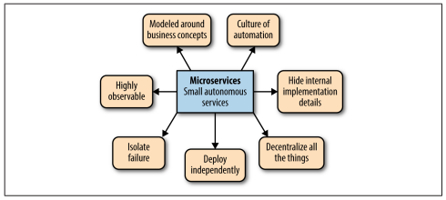

Abbildung 3: Microservice Prinzipien gemäss (Newman, 2015).

**Was ist SOA:**

SOA ist ein Paradigma für die Strukturierung und Nutzung verteilter Funktionalität, die von unterschiedlichen Besitzern verantwortet wird.

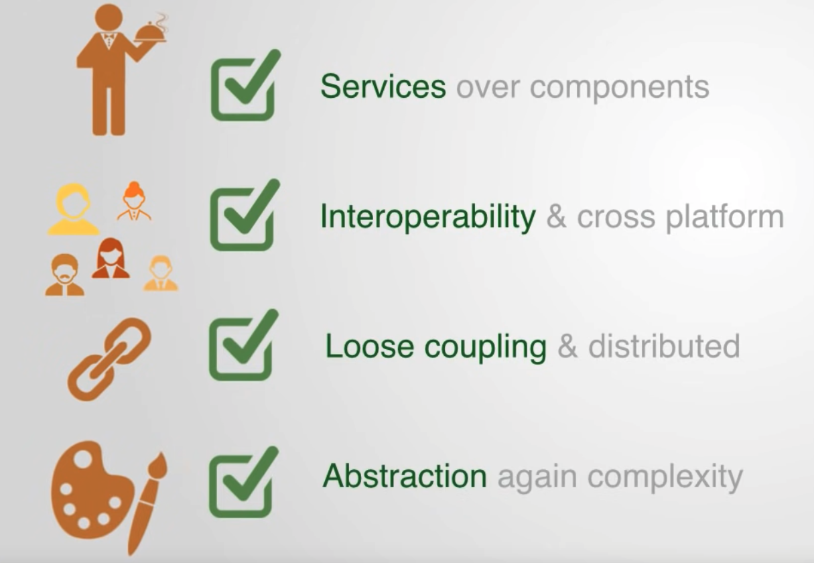

**Vorteile von SOA aus Busiess Sicht:**

* Eine agile IT-Umgebung, die Veränderungen reagieren kann
* Weniger Aufwand durch Wiederverwendung von Services

**Aus was bestehen Services:**



Abbildung 4: aus (Roseng, SOA, Service Oriented Architecture, INF-V-EC002, BE-Sa-1, HS21/22, Roseng Thomas, 2021).

Die in den Theorieteilen hinterlegten Mindmaps wurden von den Autoren dieser Arbeit erstellt.







**IT-Architekt**

Analogie: IT-Architekt 🡪 Stadtplaner (Service-Grenzen = Zonen)

Strategic goals (firmenweit) bestimmen die Achitectural principles und die die Design und delivery practices.



## Semesterarbeit

### Projektbeschreibung und Ziele

Ziel dieses Projekts ist es, die Business Logik des Newsletter Packages von Mesch für c5[3] in einen Service auszulagern, der den bekannten SOA Pattern folgt. Das umgebaute Package soll mittels RESTful-API Requests auf diesen Service zugreifen[4]. Eine neu zu entwickelnder Oberfläche soll das zentrale Konfigurieren die Services ermöglichen, wobei deren Zugriff ebenfalls mittels RESTful API Requests ablaufen muss.

Tabelle 1: Wie später in dieser Arbeit ersichtlich wird, handelt es sich bei dem "Newsletter Microservice" nicht um einen einzelnen Service, sondern um einen Verbund von solchen.

|  |  |  |
| --- | --- | --- |
| Komponente | Neu | Tätigkeiten |
| Newsletter Package | Nein | * Auslagerung der Business-Logik * Entfernung der Konfigurationsseite * Versand neu mittels RESTful API Requests * Statistik neu über RESTful API Requests |
| An-/Abmelde Package | Nein | * Infos der Newsletter mittels REST Requests * An-/Abmeldungen über REST Requests |
| Newsletter Microservice | Ja | * Aufbau der RESTful API-Schnittstelle * Handling Newsletters pro Hosting * Handling Newsletter Versand über ein Queue-System * Handling Konfigurationsanfragen |
| Newsletter Konfigurations-UI | Ja | * Leicht aufsetzbares Hosting * GUI für die Konfiguration des Newsletter Versands * Queue-Administratoren Aufgaben |

Eine detailliertere Beschreibung der einzelnen Software-Teile findet sich in Kapitel 2.2.1.

Von den 9 SOA-Prinzipien, s. (Roseng, SOA (Service Oriented Architecture) Principles, 2021), sind die folgenden bei der Umsetzung der einzelnen Services besonders zu beachten, resp. deren Einhaltung priorisiert zu behandeln:

1. **Standardized Service Contract**: ein Standard soll erarbeitet und verwendet werden, um bei späteren Refactorings an weiteren AddOns einzusetzen, womit eine einfache Kommunikation untereinander vereinfacht wird.
2. **Loose Coupling**: ein weiterer Monolith, wie das zugrundeliegende CMS, mit all seinen Nachtteilen, soll vermieden werden
3. **Service Abstraction**: die REST-API Schnittstelle soll alles Weitere verbergen
4. **Service Autonomy**: Da die Services vollständig abstrahiert werden, sollen sie auch autonom sein und z.B. nur ihre eigenen Entities bedienen
5. **Service Composability**: Es sollen verschiedene Services gemäss den zu erledigenden Tasks erstellt werden, um die Abstraktion und Autonomität einhalten zu können

**Ziel dieses Projektes** ist eine voll funktionsfähige Applikation, die, gemäss den zu erledigenden Tasks, in erforderliche Services eingeteilt ist (Service Composability).

Das Projekt wird nach dem agilen Vorgehensmodell durchgeführt, wobei einige Tools von SCRUM (z.B. User Stories, Story Board und Backlog) verwendet werden. Die Versionskontrolle findet auf GitHub statt (Meister & Plüss, 1stthomas / ffhs-soa-work, 2021), wo auch ein vereinfachtes Projektmanagement betrieben wird, (Meister & Plüss, PVA 1 - KickOff, 2021).

### Projektaufbau

Vom Auftrag vordefinierte Meilensteine geben die Projektstruktur vor. Sie sind in der Tabelle 2 aufgeführt.

Tabelle 2: Meilensteine des Projekts.

|  |  |  |
| --- | --- | --- |
| Meilenstein | Auftrag | Datum |
| 1 | Projektstruktur | 05.09.2021 |
| 2 | Service Architektur | 03.10.2021 |
| 3 | Deployment- und Testkonzept | 31.10.2021 |
| 4 | Monitoring- und Security-Konzept | 26.11.2021 |
| 5 | Skalierung | 19.12.2021 |
| 6 | Feedback vom Dozenten für Verbesserungen | 24.12.2021 |
| 7 | Definitive Abgabe | 09.01.2022 |

### Systemgrenzen

In dieser Arbeit geht es zwar um das ConcreteCMS, jedoch wird aus diesem CMS nur ein ganz kleiner Teil, nämlich ein Plug-In für Newsletter Versand behandelt. Das Plug-In (Package) hat Schnittstellen zum CMS sowie zum E-Mail-Versand. Diese Schnittstellen sind ebenfalls nicht Teil dieser Arbeit. Mit dieser Arbeit wird lediglich der fiktive Umbau in eine SOA Architektur beschrieben.

# Abgabe Teil 2

## Theorie Teil

**Patterns**

Basis Microservice Architektur[5]:



REST-API-basierte Topologie:



**UI** ist eigene, unabhängige App; **Requests** gehen über REST-basierte Interfaces; **Einsatz** bei kleineren und mittleren Apps mit wenig Komplexität

Centralized Messaging Topology:



**Requests** gehen über LMB, der diese nur an die entspr. Services weiterleitet; **Einsatz** eher bei grösseren Business-Apps, oder bei solchen, wo stärkere Kontrolle über den Transport Layer zw. UI und den Service Komponenten nötig ist; **Benefits**: Erweiterte Queuing Mechanismen, asynchrones Messaging, Monitoring, Error Handling und besseres load balancing und scalability.

**REST**

Übersicht highlevel wo REST angegliedert ist. Steht vor Business Logic und als Backend wird oft eine Datenbank genutzt.

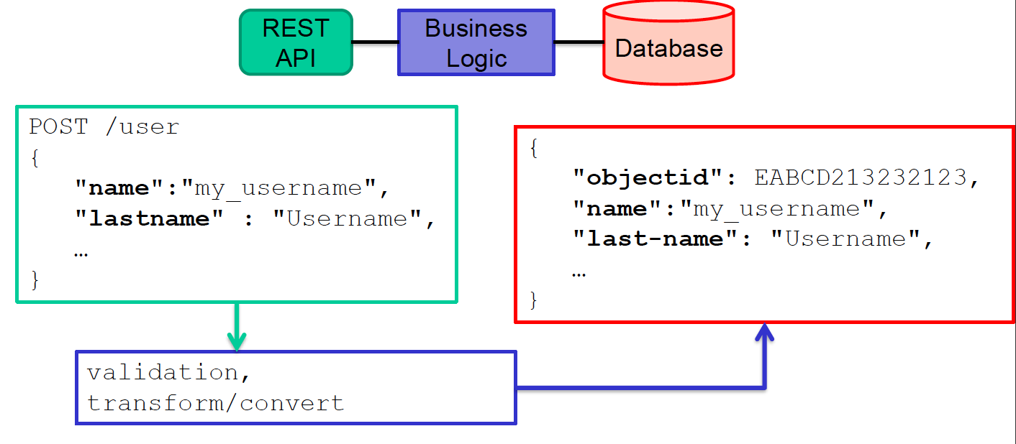

**Quelle:** https://developer.atlassian.com/server/crowd/json-requests-and-responses/

**Bsp:**

The HTTP verbs comprise a major portion of our “uniform interface” constraint and provide us the action counterpart to the noun-based resource.

GET http://my.crm.info/orders/1234

* The primary or most-commonly-used HTTP verbs (or methods, as they are properly called) are **POST, GET, PUT, PATCH**, and **DELETE**.
* These correspond to **create, read, update, and delete** (or **CRUD**) operations, respectively. There are a number ofother verbs, too, but are utilized less frequently.

Cheatsheet von (Hell, 2017)

* POST, GET, PUT, DELETE != CRUD
* no verbs -> just **nouns for Resources**: /applications or /applications/123
* **Possible Responses**: Collection of Resources (e.g. with Links) or One instance of a Resource
* Keep your API course grained to be scaleble to future requirements
* **Resource Naming**: Be as specific as possible: /customers vs. /newsletter-customers and /registered-customers
* **PUT** for **Create**: Can be used when the Client has the ability to create an identifier for the Resource himself. But it has to contain a full replacement of the dataset: PUT /applications/123
* **PUT** for **Update**: Has to contain the a full replacement of the dataset (Full Update Operation): The reason why is that PUT has to be Idempotent (??? Does this make sense ???)
* **POST** for **Create**: The request goes to a parent resource like: POST /applications The response has to be 201 Created and have a header with Location of the just created resource: https://api.myapp.com/applications/123
* **POST** for **Update**: Only change one property of the resource (Partial Update): Reponse should be 200 OK. POST is not idempotent. You can't call it multiple times and expect the resource to be identical after each request
* **Media-Types**: For format specification and parsing rules of the response body for the client. For Request: Accept-Header (Client tells the server what format it wants). For Response: Content-Type-Header (Contains the MIME-Type of the body being sent: e.g. application/json or custom MIME-Types like application/foo+json (the body is structured to the foo media type specification) or application/foo+json;application (add addons/fragments to express not only the format but also the resource inside of it: This is a foo JSON document that happens to be an application Ressource)
* **Base-URL**: https://api.foo.com (simpler -> better as customers (developers) want the easiest path to adoption) vs. https://www.foo.com/dev/service/api/rest
* **Versioning**: URL https://api.foo.com/v1 (simpler -> pragmatic approach) vs. Media-Type application/json+foo;application,v=1 (URL doesn't change but it's hard for client developers to implement / understand it)
* **Resource Formats**:  
  - Use ***camelCase*** notation for ***properties***  
  - ***Date/Time/Timestamp***: There is a standard: Use it: ***ISO 8601***: { "createdTimestamp": "2017-11-15Tt18:10:24.343Z" } and use ***UTC***!  
  - HREF: Every Resource contains its own unique link in the response body: { "href": "https://api.foo.com/v1/accounts/123" }  
  - Response Body: GET should return a response body always (Captain Obvious). POST should contain it when its feasable to have the most recent version of that object which might be slightly different than the request object: Return it by default and the client always gets the newest version of that object (or as an alternative: give the power to the client with: ?\_body=false to let him decide whether or not he wants the object back)
* **Content Negotiation**: Get the content that you want as a client: Accept-Header: Accept: application/json, text/plain vs. Resource Extension: Like /applications/123.json or applications/123.csv (it conventionally overrides the Accept-Header
* **Resource References** (Linking):  
  - ***Instance Reference***: GET /accounts/123 { "href": "https://api.foo.com/v1/accounts/123", "name": "Tony", ... }  
  - ***Collection Reference***: GET /accounts/123 { "href": "https://api.foo.com/v1/accounts/123", "name": "Tony", ..., "directory": { "href": "https://api.foo.com/v1/directories/345" } }
* **Reference Expansion** (aka Entity Expansion or Link Expansion):   
  GET /accounts/123?expand=directory { "href": "https://api.foo.com/v1/accounts/123", "name": "Tony", ..., "directory": { "href": "https://api.foo.com/v1/directories/345", "name": "Avengers", ... } } For Caching: Query-Parameters are taking into account for caching rules, so this is being cached under this specific URL
* **Partial Representations**: GET /accounts/123?fields=name,surname,directory(name)
* **Pagination**: Collection Resource supports querystring params: Offset, Limit: /applications?offset=50&limit=25  
  - Example: GET /accounts  
  
* **Many to Many**: Each n:m Mapping is a Resource: e.g. Group to Account: A Group contains Accounts and an Account contains Groups: The Ressource would be GroupMembership:   
  Example: GET /groupMemberships/678  
    
  Another Example with the Ressource "Account": It contains the groups directly as well as the groupMemberships: GET /accounts/134  
  
* **Errors**: Contain as much Information as possible (Developers are your customers)  
  Example: POST /directories -> 409 Conflict  
  
* **ID**s: Should be globally unique. Avoid sequential numbers (possible security risk). Good candidates: UUIDs or Url64
* HTTP Method Overrides: If clients doesn't support anything other than GET or POST:  
  POST /accounts/123?_method=DELETE
* **Caching** & **Concurreny** Control: ETag == Version Number for a specific Ressource:   
  Example:  
  - Server (initial response): ETag: "2344afa23432"  
  - Client (later request): If-None-Match: "2344afa23432"  
  - Server (later response): 304 Not Modified
* **Security**: Avoid sessions when possible (stateless scales better). Authorize based on Ressource content, and not on URLs (they can change). Use an existing protocol like OAuth2, Basic Auth over SSL
* **Maintenance**: Use HTTP Redirects (e.g. for moving Ressources -> migrate URLs or deprecate them). Create abstraction layers in your code to minimize change in the API. Use well defined custom Media-Types (If you can do it: It is most resilient to changes over time).

**Versionierung**

Src: (Roseng, SOA, Service Oriented Architecture, INF-V-EC002, BE-Sa-1, HS21/22, Roseng Thomas, 2021)

Beispiele **Backward-compatible** Änderungen für die Versionierung:

* API-Interface zu einer API-Service Definition **hinzufügen**
* API-Interface um Methode **erweitern**
* HTTP-Binding zu einer Methode **hinzufügen**
* Request Message um Feld **erweitern**
* Response Message um Feld **erweitern**

Beispiele **Backward-incompatible Änderungen** für die Versionierung:

* Service, Feld, Methode od Enum **entfernen** od **umbenennen**
* HTTP-Binding zu einer Methode **ändern**
* Namensformat einer Ressource **ändern**
* Sichtbares Verhalten von existierenden Requests **ändern**

**Integration**



* With an **API Gateway**, you can build API proxies—RESTful, HTTP-based APIs that interact with your services. With easy-to-use APIs, developers can be more productive, increasing your speed to market.
* **API proxies** give you the capabilities to secure API calls, throttle traffic, mediate messages, control error handling, cache things, build developer portals, document APIs, analyze API traffic data, make money on the use of your APIs, protect against bad bots, and more.
* A **message broker** (also known as an integration broker or interface engine) is an intermediary computer program module that translates a message from the formal messaging protocol of the sender to the formal messaging protocol of the receiver.
* The **EAI/BPM** Components acts as Inter-Organizational Middleware System (IOMS) that enables companies to automate business processes, through the use of adapters which are tailored to communicate with different software systems used in an enterprise.

Weitere Definitionen:

* **REST** steht für **RE**presentational **S**tate **T**ransfer, **API** für **A**pplication **P**rogramming **I**nterface. Gemeint ist damit ein Programmierschnittstelle, die sich an den Paradigmen und Verhalten des WEB orientiert.

## Semesterarbeit

### Service Architektur

#### Entitäten

Eine Analyse der Geschäftsprozesse ergibt die in Tabelle 3 dargestellten Hauptentitäten.

Tabelle 3: Hauptentitäten der Newsletter-Anwendung.

|  |  |  |
| --- | --- | --- |
| # | Entität | Bemerkung |
| E1 | NewsletterSet | Zusammengesetzte Entität |
| E2 | Newsletter | Komplexere, zusammengesetzte Entität |
| E3 | User | Einfache Entität, v.a. E-Mail |
| E4 | Account | Zusammengesetzte Entität |
| E5 | Log | Einfache Entität |
| E6 | Queue | Zusammengesetzte Entität |

Die Beziehung der Entitäten zueinander ist in Abbildung 4 dargestellt.



Abbildung 5: Die Hauptentitäten der Newsletter-Anwendung und ihre Beziehungen zueinander. Die Log Entität findet sich hier nicht, da sie keine Beziehung zu einer anderen hat.

Werden die Anwendungsfälle der Newsletter-Anwendung als Nanoservice betrachtet und ihnen die Service-Typen gegenübergestellt (s. Tabelle 4), kann dies als Grundlage für die Einteilung in einzelne Services verwendet werden.

Tabelle 4: Einzelnen Tätitgkeiten der Newsletter-Anwendung.

|  |  |  |  |  |
| --- | --- | --- | --- | --- |
| # | Anwendungsfall | Service-Typ | Entität | Bemerkung |
| UC1 | Anmelden an NewsletterSet | Entity Service | Subscription |  |
| UC2 | Abmelden von NewsletterSet | Entity Service | Subscription |  |
| UC3 | Newsletterset erstellen | Entity Service | NewsletterSet |  |
| UC4 | Newsletterset bearbeiten | Entity Service | NewsletterSet |  |
| UC5 | NewsletterSet löschen | Entity Service | NewsletterSet |  |
| UC6 | Newsletter erstellen | Entity Service | Newsletter |  |
| UC7 | Newsletter bearbeiten | Entity Service | Newsletter |  |
| UC8 | Newsletter löschen | Entity Service | Newsletter |  |
| UC9 | Versandauftrag in Queue | Utility Service | Subscription |  |
| UC10 | Abarbeiten Queue | Task Service | Subscription |  |
| UC11 | Newsletter Config | Entity Service | Account |  |
| UC12 | Newsletter Statistik | Utility Service | Account, Subscription |  |
| UC13 | Konto Verwaltung | Entity Service | User, Subscription | Div. Konto-Typen |
| UC14 | Services Config | Entity Service | Service |  |
| UC15 | Newsletter Logging | Utility Service | Account, Subscription |  |
| UC16 | Queue Admin | Utility Service |  |  |

Die einfachste Lösung wäre nun, Services anhand der Typen zu definieren. Dann wäre jedoch einerseits eine Vermischung der Domänen zu gross und andererseits wäre mit dem Task Service ein Nanoservice, was gemäss (Rotem-Gal-Oz, 2012) ein Antipattern darstellt.

#### Subscribe Service

Somit werden die Grenzen der Typen durchbrochen werden müssen. Eine Möglichkeit stellt ein Subscribe Service dar, der nur für An- und Abmeldungen zuständig ist. Eine Zuteilung, die diese Art von Service verwendet, findet sich in der nachfolgenden Tabelle.

Tabelle 5: Einteilung unter Verwendung eines Subscribe Services.

|  |  |  |
| --- | --- | --- |
| Service Name | # |  |
| Subscribe | UC1 | Anmelden an NewsletterSet |
| UC2 | Abmelden von NewsletterSet |
| Admin | UC3 | Newsletterset erstellen |
| UC4 | Newsletterset bearbeiten |
| UC5 | NewsletterSet löschen |
| UC6 | Newsletter erstellen |
| UC7 | Newsletter bearbeiten |
| UC8 | Newsletter löschen |
| UC11 | Newsletter Config |
| UC13 | Konto Verwaltung |
| UC14 | Services Config |
| Utility | UC9 | Versandauftrag in Queue |
| UC12 | Newsletter Statistik |
| UC15 | Newsletter Logging |
| UC16 | Queue Admin |

Diese Architektur bietet sich vor allem an, wenn ein grosses Aufkommen an An- und Abmeldungen zu erwarten ist und eine sehr gute Skalierung gewährleistet werden muss. Dieses Bedürfnis kann einerseits von einer hohen Verwendung dieser Newsletter-Anwendung oder von einer weiteren Verwendung für andere Anwendungen kommen. Da beide Punkte bei diesem Projekt in nächster Zeit nicht eintreten dürften, wird eine Aufteilung, wie in Tabelle 6 zu sehen, eher den Bedürfnissen gerecht.

#### Schlussendlich eingesetzte Services

Tabelle 6: Die endgültige Version der Services und ihrer Use Cases.

|  |  |  |
| --- | --- | --- |
| Service Name | # |  |
| Newsletter-Operations | UC1 | Anmelden an NewsletterSet |
| UC2 | Abmelden von NewsletterSet |
| UC3 | Newsletterset erstellen |
| UC4 | Newsletterset bearbeiten |
| UC5 | Newsletterset löschen |
| UC6 | Newsletter erstellen |
| UC7 | Newsletter bearbeiten |
| UC8 | Newsletter löschen |
| UC9 | Versandauftrag in Queue |
| Newsletter-Admin | UC11 | Newsletter Config |
| UC13 | Konto Verwaltung |
| UC14 | Services Config |
| UC16 | Queue Admin |
| UC10 | Abarbeiten Queue |
| Newsletter-Utility | UC12 | Newsletter Statistik |
| UC15 | Newsletter Logging |

Mit dieser Einteilung der Anwendungsfälle sind nun folgende Punkte sichergestellt

* der Utility Service ist nur für lesende Zugriffe zuständig
* der Newsletter-Operations Service ist der Einzige, der die Newsletter und Newsletterset Entitäten liest und schreibt
* Alle weiteren Anwendungsfälle können als Administrationsaufgabe aufgefasst werden und finden sich im passenden Admin Service wieder
* Versandaufträge werden in die Queue gelegt, der Newsletter Admin Service arbeitet diese Queue anschliessend ab, um die Newsletter Mails zu versenden.

Die Zuordnung Service ⭤ Entität ist in Abbildung 5 zu sehen. Wie ersichtlich ist, greift jeder Service nur auf seine ihm zugeordneten Entitäten zu.



Abbildung 6: Zuordnung der Entitäten zu den Services. Die grauen Kästen sind die Services, die farbigen die Entitäten.

### API-Design

Im Folgenden werden die Designs für einzelne Entitäten aufgeführt. Dabei bedeutet die Aktion create ein Erstellen einer Entität, update ein Aktualisieren, get entweder der Erhalt einer oder mehrerer Entitäten. Schlussendlich wird mit einem delete eine Entität gelöscht. Mit {id} wird jeweils angedeutet, dass der Identifier der gewünschten Entität mitgegeben werden muss.

#### Newsletter-Sets

Mit diesen Abfragen werden die Newsletter-Alben betreut.

Tabelle 7: URI-Design für die Newsletter-Alben Entität.

|  |  |  |  |  |
| --- | --- | --- | --- | --- |
| http-Methode | URI-Design | Aktion | Response OK | Response nOK |
| POST | /v1/newsletter-sets/ | create | 201 | 422 |
| PUT | /v1/newsletter-sets/{id} | update | 200 | 422 |
| GET | /v1/newsletter-sets/{id} | get | 200 | 404 |
| GET | /v1/newsletter-sets/ | get | 200 | 204 |
| DELETE | /v1/newsletter-sets/{id} | delete | 200 | 404 |

Es wird darauf verzichtet, bei Anfragen einer id, für die keine Berechtigung besteht, einen 403 Response Code zurückzugeben. Dies um keine unnötige (oder je nachdem gefährliche) Informationen mitzuteilen.

#### Newsletters

Mit diesen Abfragen werden die Newsletters betreut.

Tabelle 8: URI-Design für die Newsletter Entität.

|  |  |  |  |  |
| --- | --- | --- | --- | --- |
| http-Methode | URI-Design | Aktion | Response OK | Response nOK |
| POST | /v1/newsletter/ | create | 201 | 422 |
| PUT | /v1/newsletter/{id} | update | 200 | 422 |
| GET | /v1/newsletter/{id} | get | 200 | 404 |
| GET | /v1/newsletter/ | get | 200 | 204 |
| DELETE | /v1/newsletter/{id} | delete | 200 | 404 |

Spezielle Abfragen sind in Tabelle 9 definiert.

Tabelle 9: Paginierte und gefilterte Abfragen der Newsletters, wobei "int" bedeutet Integer. Im ersten Beispiel wird mit limit die Anzahl Treffer, mit start der Offset festgelegt. Das zweite Beispiel filtert die Newsletter mit der Id des gewünschten Accounts und sortiert sie nach dem Erstellungsdatum.

|  |  |
| --- | --- |
| http-Methode | URI-Design |
| GET | /v1/newsletter/{id}?limit={int}&start={int} |
| GET | /v1/newsletter/{id}?account={accountId}&sort_by={createdAt} |

Paginierung und Filterung wie in obiger Tabelle können miteinander kombiniert werden.

#### Weitere HTTP-Response-Codes

Im Folgenden die Response-Codes für ausgewählte (fehlerhafte) Abfragen ebenfalls berücksichtigt.

Tabelle 10: HTTP Response Codes für Abfragen, die zu einem Fehler führten.

|  |  |
| --- | --- |
| HTTP Response Code | Wert |
| 400 | Falsche Abfragedaten |
| 401 | Falls eine Person auf einen nicht autorisierten Service zugreift |
| 403 | Abfragen eines anderen Accounts, auf den keine Zugriffsberechtigungen bestehen |
| 404 | Abfragen z.B. mit fehlerhaften Pfaden |
| 405 | Falls für einen Request eine falsche HTTP-Methode verwendet wird |
| 408 | Falls der Server die Anfrage nicht innerhalb einer definierten Zeitspanne beantworten kann |
| 409 | Wenn vom aktuellen Status zum Zielstatus ein Konflikt entstanden ist |
| 410 | Das Objekt existiert nicht mehr |
| 422 | Fehler beim Erstellen oder aktualisieren einer Entität |
| 429 | Zu viele Requests gesendet |
| 500 | Allgemeiner interner Serverfehler |
| 501 | Falls ein Filter angefragt wird, der für die betroffene Entität nicht implementiert ist |
| 502 | Falls externe Ressourcen einen invaliden Response senden |
| 503 | Maintenance |
| 505 | Falls Abfrage mit HTTP1.0 oder HTTP1.1 eintreffen sollten |

Sollte es zu einer Versionserhöhung, oder einer weitläufigen Umbenennung, die eine URL-Umbenennung erforderlich macht, kommen, so würde ein 304 Response-Code mit der neuen URL zurückgegeben werden.

## Abfrage-Beispiele

#### Newsletter-Alben Liste

Mit der in diesem Beispiel gezeigten Abfrage werden alle Newsletter-Alben des verbundenen Accounts aufgelistet.

Tabelle 11: Request Informationen für die Newsletter-Album Auflistung.

|  |  |
| --- | --- |
| Bezeichnung | Wert |
| Protokoll | HTTP |
| HTTP-Methode | GET |
| Bsp.-URL | https://domain.ch/v1/newsletter-sets/ |

Tabelle 12: Response Informationen für die Newsletter-Album Auflistung.

|  |  |
| --- | --- |
| Bezeichnung | Wert |
| Datentyp | JSON |
| Wert | {  "newsletter_sets":  [  {  "id": 1,  "name": "Set 1",  "createdAt":"2021-06-13 04:02:04",  "updatedAt": "2021-10-02 01:25:07",  },  {…}  ]  } |
| HTTP Response Code | 200 |

#### Newsletter-Album Update

Mit diesem Beispiel wird das Newsletter-Album mit der id 1 von «Set 1» auf «wonderful set» umbenannt.

Tabelle 13: Request Informationen für das Newsletter-Album Update.

|  |  |
| --- | --- |
| Bezeichnung | Wert |
| Protokoll | HTTP |
| HTTP-Methode | PUT |
| Bsp.-URL | https://domain.ch/v1/newsletter-sets/1 |
| Formular-Daten | [name="wonderful set"] |

Tabelle 14: Response Informationen für das Newsletter-Album Update.

|  |  |
| --- | --- |
| Bezeichnung | Wert |
| Datentyp | JSON |
| HTTP Response Code | 200 |

#### Löschen eines Newsletters

Die Abfrage aus diesem Beispiel löscht den Newsletter mit der id 1 mit all seinen Verbindungen.

Tabelle 15: Request Informationen für das Löschen eines Newsletters.

|  |  |
| --- | --- |
| Bezeichnung | Wert |
| Protokoll | HTTP |
| HTTP-Methode | DELETE |
| Bsp.-URL | https://domain.ch/v1/newsletters /1 |

Tabelle 16: Response Informationen für das Newsletter-Album Update.

|  |  |
| --- | --- |
| Bezeichnung | Wert |
| Datentyp | JSON |
| HTTP Response Code | 200 |

### Filterung

Jede Abfrage ist auf eine Rückgabe von 1000 Elementen limitiert. Dies heisst, wenn eine Abfrage mehr als 1000 Elemente liefert, kommen trotzdem nur 1000 zurück.

Wenn eine Abfrage trotzdem mehr Elemente liefern soll, kann dieser durch den Parameter ?limit=2000 erweitert oder durch ?limit=0 deaktiviert werden.

### Versionierungskonzept

Wie im Kapitel 2.2.2 bei den URI-Designs zu sehen ist, werden den Pfaden /v1 vorangestellt, womit die jeweilige API-Version festgelegt wird. Damit die Versionen zentral verwaltet werden können, werden alle Requests, bevor sie auf den jeweiligen Service treffen, über ein API Gateway geroutet.

### API-Dokumentation

Die API-Dokumentation wird mittels Swagger-UI sichergestellt. Die Swagger API-Dokumentation wird automatisch aus dem API-Code generiert (Swagger, 2022).

## Integration

### Routing

Um einkommende Requests nicht direkt von den Services selbst abzufangen, wird ein Enterprise Service Bus (ESB) zwischen den Service Consumers und den Service Providern verwendet. Hierdurch wird es u.a. möglich, mit wenig Aufwand einen Service komplett durch einen Äquivalenten[6] auszutauschen.

Eine Transformation der Nachricht oder eine Konvertierung des Protokolls, was ein ESB auch ermöglicht, findet keine Verwendung.

### Queue

Die Queue dient als Stapel für die Versandaufträge. So muss ein Benutzer mit den entsprechenden Berechtigungen aus dem UI einen Newsletter-Versandauftrag auslösen. Dabei wird aus dem UI ein Request auf den Newsletter-Service ausgelöst, welcher dann einen API-Request auf den Admin Service macht, um die Newsletter-Id und die E-Mail-Adresse der Newsletter-Abonnenten in die Queue zu legen. Die Einträge werden zusätzlich mit dateCreated und dateUpdated, sowie dem Status pending erstellt. Folgende Status sind möglich:

* pending
* sending
* sent
* error

Wird ein Eintrag von der Applikation in den Speicher geladen, so wird sein Status auf sending gewechselt. Wurde ein Eintrag abgearbeitet, resp. eine E-Mail wurde erfolgreich an die betroffene Adresse gesendet, so erhält der Eintrag den Status sent. Im Falle von Problemen wird auf den Status error gewechselt.

Die Newsletter-Id der Queue-Einträge ist mit dem Markup des jeweiligen Newsletters verlinkt.

Die Einträge der Queue werden mithilfe eines Cronjobs zyklisch abgearbeitet. Bei der gewählten Implementierung handelt es sich nicht um eine klassische Message Queue, da es nicht nach dem Publisher/Subscriber Pattern folgt[7].

Aus der Queue lassen sich mit den vorhanden Feldern aussagekräftige Monitoringdaten generieren, die eine gute Quelle für Probleme im Ablauf sind.

Mit der architektonischen Entscheidung, dass die Aufträge für den Newsletter-Versand schlussendlich vom Newsletter-Service gemacht werden, wird die Einhaltung der Service Composability resp. der Service Autonomy sichergestellt.

# Abgabe Teil 3

## Theorie Teil

**Splitting von Monolithen**

Wie teile ich einen Monolithen in eine SOA App?

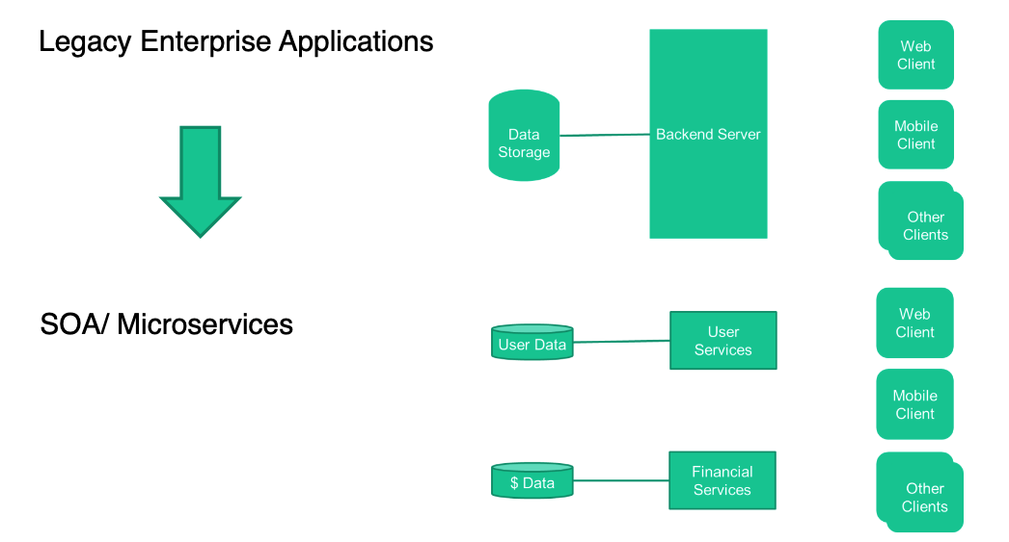

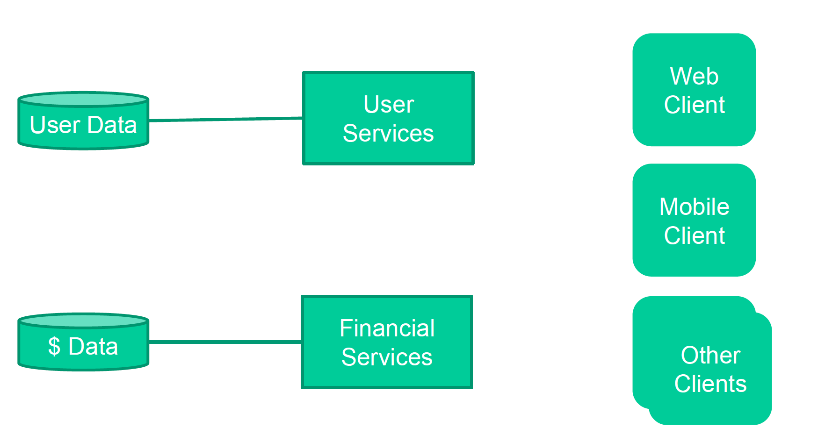

**Monolith Splitting Challenges**

**Daten Challenges:**

* statische data
* verteilte daten / tabellen
* Foreign key Beziehungen
* Daten duplikate
* Daten Replikation und Transaktionen

**Development challenges:**

* Geteilte Funktionalitäten
* Gemeinsame Kompetenzen
* Unterschiedliche Technologien
* Daten Abstraktion
* Konfigurations management

**Runtime challenges:**

Ausführungszeit vs. / real time rq

Datenqualität / Datenkonsistenz

Strategien für die Challenges des Datenhandlings

* Statisches Datenhandling (Bsp. Geodaten):
  + Baue einen service, welcher statische Daten zur Verfügung stellt
  + Verschiebe statische Daten in Konfigurationsdateien
* Verteilte Daten / Tabellen
  + Auseinanderziehen der Daten / Services, Tabellen teilen
  + Nichts teilen, Schema splitten
* Foreign key relationship
  + FK relationship gets lost – consistency must be solved on service levels
  + Create a public FK for the entity (e.g. UUID)
* Daten duplikate
  + Manchmal ist es nützlich Duplikate zu haben (check ratio benefit / cost)
* Transaktion
  + Must be implemented on service level, also abort, rollback
  + Distributed with two-phase commit: 1. vote phase, 2. commit or abord

**API Versionierung**

Es gibt zwei grobe Arten die API zu versionieren.

**URI Versionierung**

1. Hostnamen ändern. (Nicht empfohlen) api1.domain.tld / api2.domain.tld
2. Partitionierung des URI Namespace. /api/v2/ /api/v3/
3. Die Version als Query Parameter angeben. /api/?version=v1

**Header versioning**

1. Einen zusätzlichen Header für die Version.
2. Versionierung durch «content negotiation» (media-type).
3. Versionierung durch ein Header Profil.

Anpassungen an einer API unterscheiden sich zwischen non-breaking und breaking. Nachfolgend die Übersicht.

**Backwards compatible(non-breaking) changes**

* Adding an API interface to an API service definition
* Adding a method to an API interface
* Adding an HTTP binding to a method
* Adding a field to a request message
* Adding a field to a response message

**Backwards incompatible(breaking) changes**

* Removing or renaming a service, field, method or enumvalue
* Changing an HTTP binding
* Changing the type of a field
* Changing a resource name format
* Changing visible behavior of existing requests

**Compensation Transaction Pattern**

* Das «Compensating Transaction pattern» wird für verteilte Transaktionen über mehrere Microservices verwendet.
* Anders als z.B. 2pc (Das «2 phase commit» Protokoll ist synchron), ist dieses Pattern asynchron.
* Das «pattern» ist asynchron und reaktiv. In einem «Saga pattern», wird die verteilte Transaktion durch asynchrone lokale Transaktionen auf allen verbundenen Microservices ausgeführt.

**2pc Protokoll:**

2pc wird häufig in Datenbanksystemen verwendet. In einigen Situationen können Sie 2pc für Microservices verwenden. Seien Sie jedoch vorsichtig; nicht alle Situationen eignen sich für 2pc, und tatsächlich wird 2pc innerhalb einer Microservice-Architektur als unpraktisch angesehen (siehe unten).

Was ist also ein zweiphasiger Commit?

Wie der Name schon andeutet, hat 2pc zwei Phasen: Eine Vorbereitungsphase und eine Übergabephase. In der Vorbereitungsphase werden alle Microservices aufgefordert, sich auf eine Datenänderung vorzubereiten, die atomar durchgeführt werden könnte. Sobald alle Microservices vorbereitet sind, werden in der Commit-Phase alle Microservices aufgefordert, die tatsächlichen Änderungen vorzunehmen.

Normalerweise ist ein globaler Koordinator erforderlich, um den Lebenszyklus der Transaktion aufrechtzuerhalten, und der Koordinator muss die Microservices in den Phasen Prepare und Commit aufrufen.

Nebst dem 2pc Protokoll gibt es noch das Saga Pattern:

Das **Saga-Muster** ist ein weiteres weit verbreitetes Muster für verteilte Transaktionen. Es unterscheidet sich von 2pc, das synchron ist. Das Saga-Muster ist asynchron und reaktiv. In einem Saga-Muster wird die verteilte Transaktion durch asynchrone lokale Transaktionen auf allen verbundenen Microservices ausgeführt. Die Microservices kommunizieren miteinander über einen Ereignisbus.

**Vorteile**

* Asynchrone verteilte Transaktionen
* Unterstützt «long-lived» Transaktionen

**Nachteile**

* «Event message» kann sehr komplex werden
* Debbuging ist sehr schwierig
* Keine Isolation von Lesezugriffen
* Es benötigt einen Orchestrator und einen Eventbus zum Kommunizieren.

Beispiel Flugbuchungen:



Quelle: docs.microsoft.com

**Deployment Strategy**

What should be achieved? Non functional requirements?

* Isolation of load
* Option to scale (scale-up, scale-out)
* Reduce costs
* Availability

The strategy is influenced by the "workload".

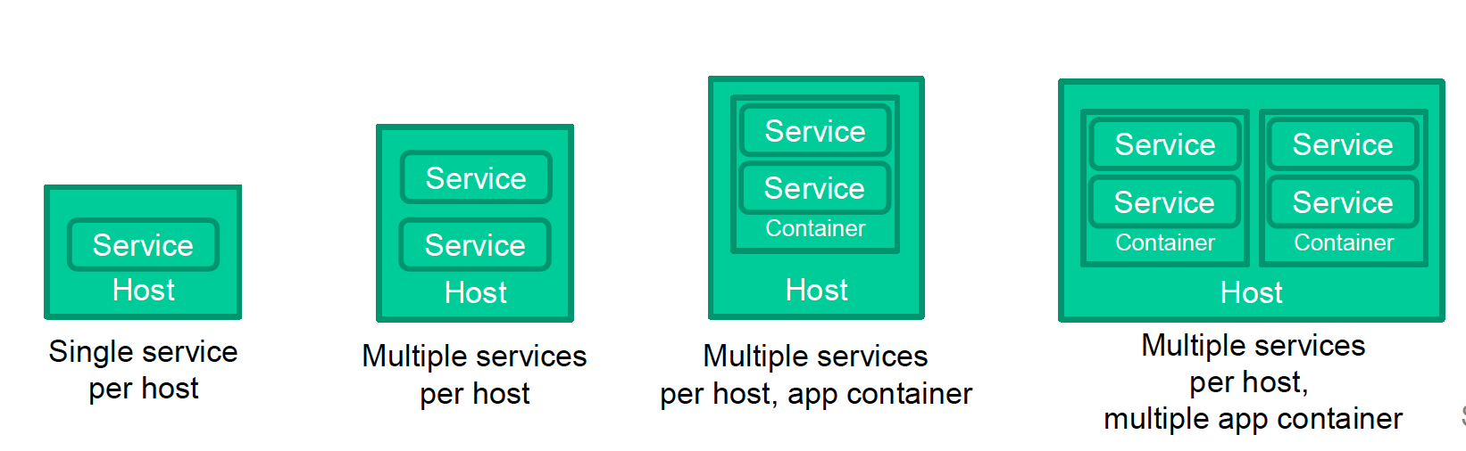

**What it is and Why it’s so Important in Developing Software?**

Continuous Delivery (CD) is a software strategy that enables organizations to deliver new features to users as fast and efficiently as possible. The core idea of CD is to create a repeatable, reliable and incrementally improving process for taking software from concept to customer. The goal of Continuous Delivery is to enable a constant flow of changes into production via an automated software production line. The Continuous Delivery pipeline is what makes it all happen

* Build automation and Continuous Integration
* Test Automation
* Deployment Automation

**Build ones deploy many-and often!**

* Developand buildenvironmentagnostic
* Use artecfact/ binaryrepositories(e.g. nexus, artifactory)
* Import 3rd partycomponentsin repository
* Service/ applicationconfigurationvia environment

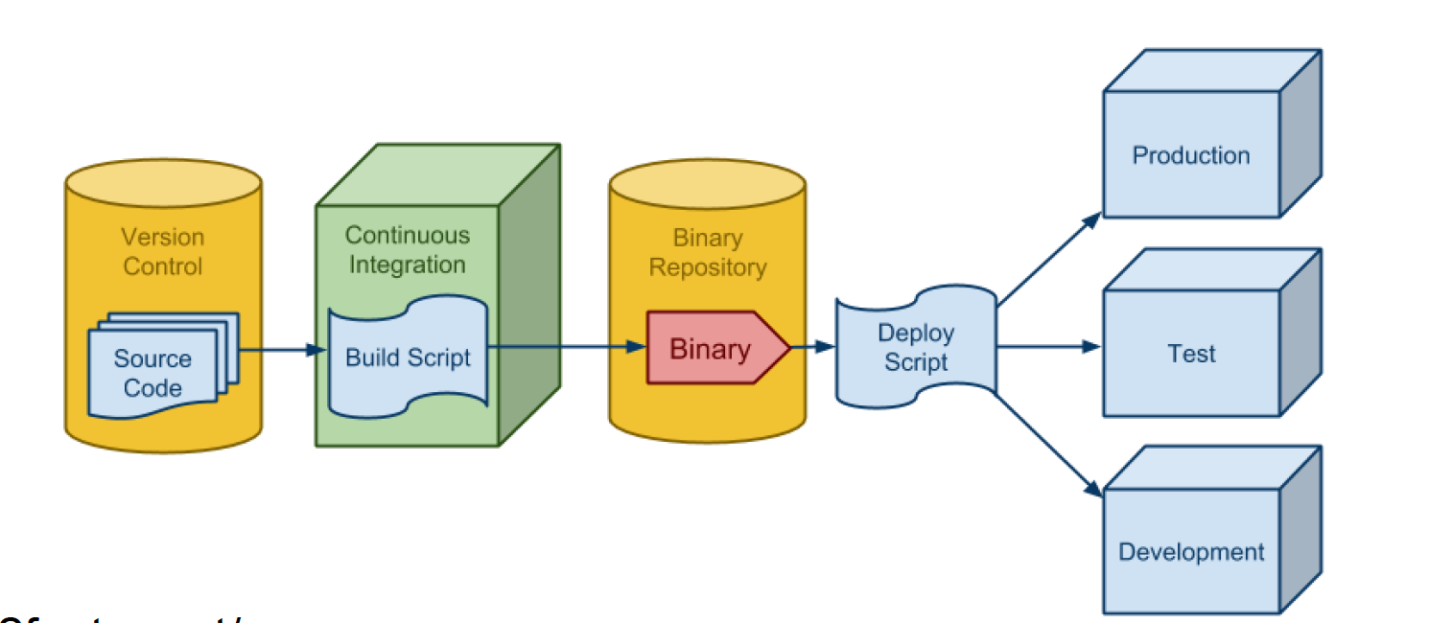

A typical CD pipeline includes many of these steps:

1. **Pulling code** from version control and executing a **build**.
2. Moving the artefacts to the **artefact repository.**
3. Executing any required infrastructure steps that are automated as code to stand up or tear down cloud infrastructure.
4. **Pushing application** components to their appropriate services, such as web servers, API services, and database services to target compute environment.
5. Managing the **environment variables** and configuring them for the target environment.
6. Executing **continuous tests** and rollback environments if tests fail.
7. Providing **log data** and alerts on the state of the delivery.

More sophisticated CD may have other steps such as performing data synchronizations, archiving information resources, or performing some application and library patching, etc.

**Testing Strategy**

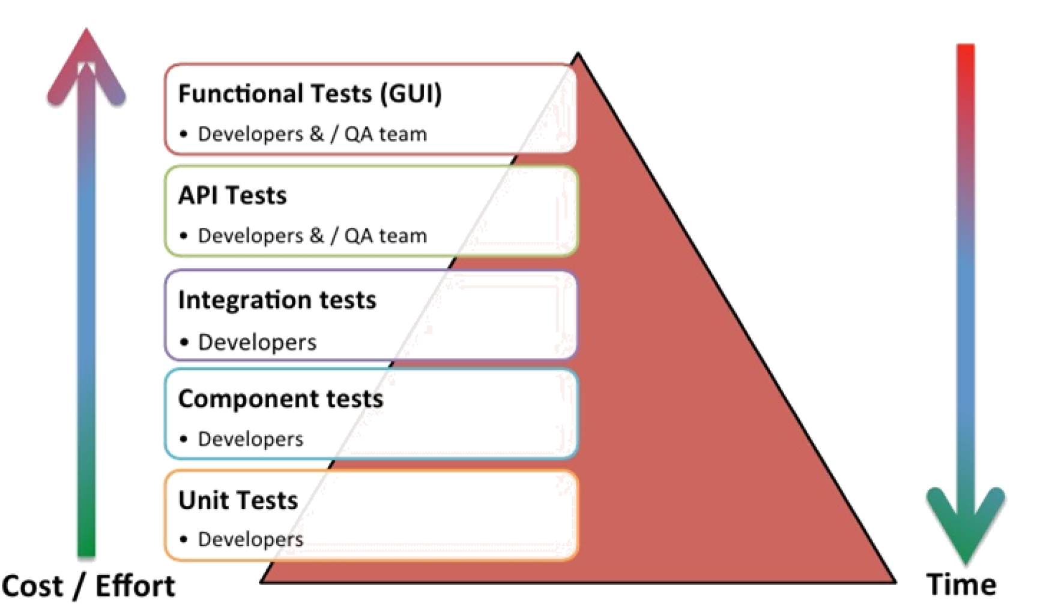

**Agile Testing Quadrants - Brian Marick‘s**

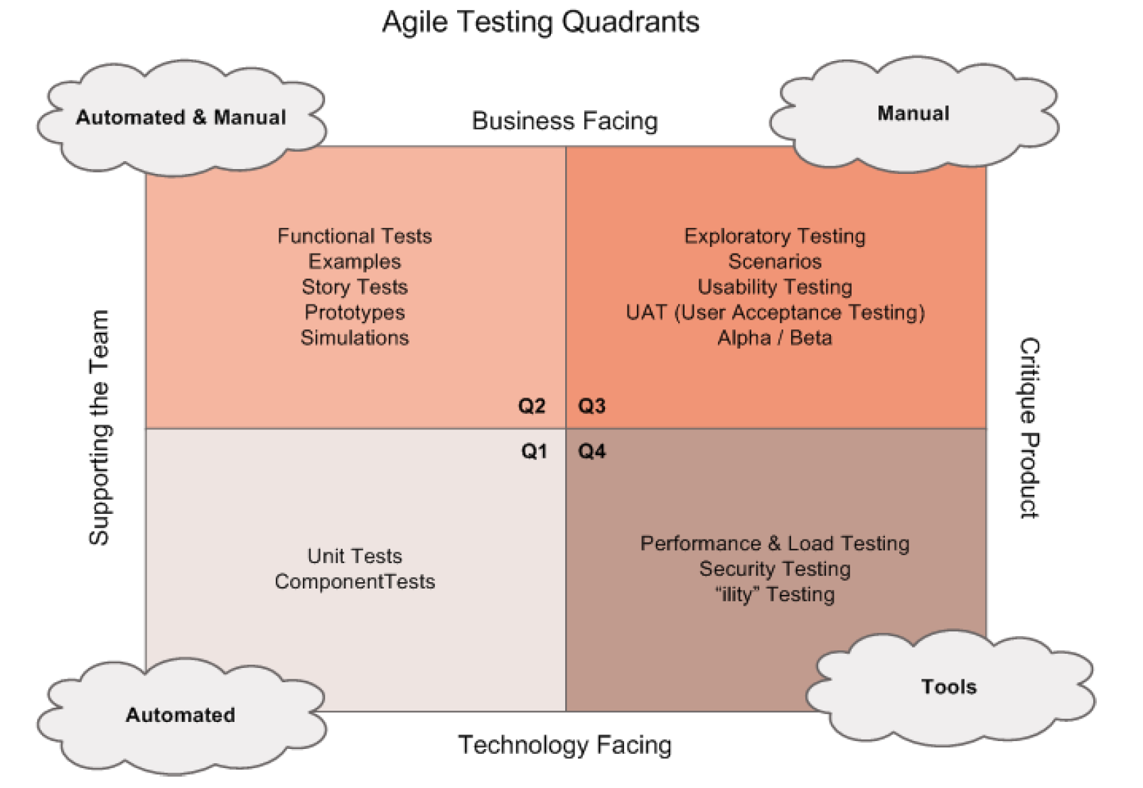

**API testing** can be one of the most challenging parts of software and QA **testing** because **APIs** can be complicated, they are often based on protocols and standards that we often do no encounter in other kinds of testing.

* Unit testing: To test the functionality of individual operation
* Functional testing: To test the functionality of broader scenarios by using block of unit test results tested together
* Load testing: To test the functionality and performance under load
* Runtime/Error Detection: To monitor an application to identify problems such as exceptions and resource leaks
* Security testing: To ensure that the implementation of the API is secure from external threats

**Testing von Services**

**Mocking und Stubbing**

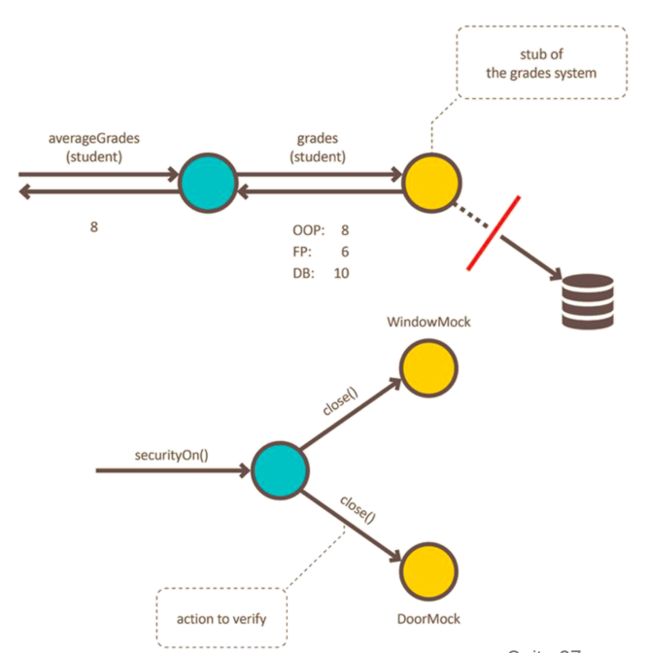

**Stubs (Kontrollabschnitte)** geben vorgefertigte Antworten auf Anrufe, die während des Tests getätigt werden, und reagieren in der Regel überhaupt nicht auf etwas, das nicht für den Test programmiert wurde.

**Mocks (Nachahmungen)** sind das, worüber wir hier sprechen: Objekte, die mit Erwartungen vorprogrammiert sind, die eine Spezifikation der Anrufe bilden, die sie erhalten sollen.

Es gibt zusätzlich noch Dummy und Fake:

**Dummy**-Objekte werden herumgereicht, aber nie wirklich benutzt. Normalerweise werden sie nur zum Füllen von Parameterlisten verwendet.

**Fake**-Objekte haben tatsächlich funktionierende Implementierungen, nehmen aber in der Regel eine Abkürzung, die sie für die Produktion ungeeignet macht (eine speicherinterne Datenbank ist ein gutes Beispiel).

## Semesterarbeit

### Von Monolithen zu Microservices

Wie bereits in der Einleitung beschrieben, ist die Ausgangslage des Monolithen Concrete5, ein modulbasiertes CMS. In dieser Semesterarbeit liegt der Scope nur bei einem Modul, dem Newsletter Modul. Dieses wird, wie bereits in Kapitel 2.2.1 beschrieben, in Services zerlegt. Dies macht in dem Fall sicher Sinn.

DB

Newsletter Modul

Concrete

Abbildung 7: Monolith Concrete 5 CMS. Im bisherigen Anwendungsfall ist das Newsletter Modul eng mit dem CMS gekoppelt. Dies gilt es mit dieser Arbeit konzeptuell zu lösen.

In der Theorie gibt es jedoch noch viele andere Möglichkeiten wie man Monolithen zerlegen kann. Jedoch müssen diese zum Anwendungsfall passen.

Mögliche Vorgehensweisen und Varianten sind:

* Strangler Pattern (Teilerneuerung)[8]
* Komplette Neuerstellung vom Code

### Deployment

Das Deployment wird mit Hilfe einer Pipeline realisiert. Die nachfolgenden Stages werden bei jedem Durchlauf der Pipeline durchgeführt. Als Tool für die Pipeline wird Jenkins verwendet.

Abbildung 8: Die vier Pipline Stages des Deployments.

Tabelle 17: Übersicht der CI / CD Stages

|  |  |
| --- | --- |
| Stage | Beschreibung |
| Git Pull Request | Ein Git Pullrequest triggert die Pipeline. Mittels SemVer wird versioniert. So kann gesteuert werden, welche Releases produktiv werden. |
| Build | Im Build Stage wird der Code zusammen mit den notwendigen Artifacts in Container kopiert und das Container Setup anschliessend gestartet. |
| Test | Im Teststage werden statische Codetests, UnitTests sowie die API Integrationstests ausgeführt. |
| Deploy | Erst wenn alle Tests erfolgreich durchgelaufen sind, werden die Container mittels Blue / Green Deployment in die produktive Umgebung deployed. |

#### Branching Strategie

Bei diesem Projekt wird ein Git-Repository mit nur einem «statischen» Branch verwendet. Es wird nach dem GitFlow Prinzip gearbeitet. Dies bedeutet, jeder Entwickler erstellt seine eigenen Feature Branches und merged diese dann in den Main Branch. Zusätzlich hat jeder Entwickler die Möglichkeit sich aus seinem Feature Branch mittels SemVer eine Testumgebung seines aktuellen Codes deployen zu lassen. Dabei werden alle Stages ausgeführt, auch alle Tests. Der Unterschied zur Produktion ist jedoch, dass auch bei fehlerhaften Tests deployed wird.

Tabelle 18: Übersicht der Branches

|  |  |
| --- | --- |
| Branchname | Beschreibung |
| Main | Git-Branch für die produktiven Versionen. |
| Dev-feature-xy | Beginnt ein Branch mit dev, wird das komplette Setup deployed, jedoch ohne Abbruch bei fehlerhaften Tests. |

#### SemVer

Mittels Semantic Versioning wird gesteuert, welche Pull Requests auf die Produktion deployed werden und welche Releases nur Beta oder Alpha Releases werden, um interne Tests wie z.B. UAT durchzuführen.

Tabelle 19: SemVer Keyword Übersicht

|  |  |
| --- | --- |
| SemVer Keyword | Beschreibung |
| PROD   * Major * Minor * Patch | Beginnt ein Pullrequest mit Prod und wird der Main Branch als Ziel angegeben, werden die Änderungen in die Produktion eingespielt. Dabei wird auch die Versionierung mittels Tags automatisiert vorgenommen.  Zusätzlich werden die Keywords Major, Minor und Patch berücksichtigt. Siehe dazu unten bei Versionierung. |
| DEV | Beginnt ein Commit mit Dev, so wird eine Betaversion erzeugt und die Pipeline angestossen. Dabei wird die Pipeline wie in der Produktion ausgeführt, jedoch auch wenn die Tests nicht sauber durchlaufen. |

Die Versionierung ist in diesem Projekt so definiert, dass Versionen der Produktiven Umgebung anders gehandhabt werden als Versionen der «eigenen» Dev Umgebung.

Tabelle 20: Versionierunsschema

|  |  |  |
| --- | --- | --- |
| Branch | Versionierungsschema | Beschreibung |
| Main | 1.2.3 | Beim Beispiel links steht die 1 für Major, die 2 für Minor und die 3 für Patch. Je nach dem was ein Entwickler in den Pull-Request schreibt, wird die entsprechende Zahl um eins erhöht. |
| Dev | 1.2.3-beta-<zahl> | Bei den Dev Branches wird die jeweils aktuelle Version gewählt, danach ein -beta- und eine Zahl beginnend bei eins gewählt. Die Zahl wird jeweils bei jedem Commit um 1 erhöht. |

#### Build

Da die Codebasis der vorliegenden Webapplikation in PHP geschrieben ist, ist kein eigentlicher Build im Sinne von kompilieren nötig. Stattdessen werden in diesem Stage alle externen Pakete heruntergeladen und im Artefakt Repository gespeichert. Mindestens die letzten 5 Versionen der Pakete bleiben dort verfügbar. Jedoch mindestens so lange, wie sie von einem Build verwendet werden.

Dazu gehören auch die Docker Container, in welche der Sourcecode und die entsprechenden Pakete gepackt werden.

#### Deploy

Das Deployment wird automatisch auf einem Kubernetes Cluster vorgenommen.

Jede Version, welche deployed wird, erstellt einen eigenen Pod. Dies ermöglicht den Entwicklern ihre Dev (Beta) Versionen auch mit anderen Entwicklern zu teilen.

Und Transaktionen, welche noch auf der alten Instanz laufen, können ohne Unterbruch zu Ende geführt werden. Beim Deployment auf die Produktion wird mittels Blue / Green deployment gearbeitet. Das heisst, dass es während dem Deployment ein Blue deployment sowie ein Green deployment gibt. Beide stehen hinter einem Loadbalancer.



Abbildung 9: Blue green Deployment

Die neue Version wird parallel deployed und sobald diese lauffähig ist, leitet der Loadbalancer neue Sessions auf die neue Version um. So kann sichergestellt werden, dass alle Jobs und Prozesse noch vollständig zu Ende geführt werden und kein Datenverlust entsteht.

Der Prozess des Deployment ist in Abbildung 9 definiert.



Abbildung 10: Deployment Prozess

Pro Service wird eine Code Repository und eine Pipeline bereitgestellt. Als Git Repository (Coderepo) wird Github verwendet. Für die Bereitstellung der Pipelines wird Jenkins verwendet. Es werden pro Coderepo zwei Pipelines konfiguriert um das Blue-green deployment abzubilden.

Tabelle 21: Code Repo und Pipelines

|  |  |  |  |
| --- | --- | --- | --- |
| Service | Coderepo | Pipeline | Branch |
| Newsletter-Service | **newsletter/service** | **newsletter/service-prod1**  **newsletter/service-prod2** | **main**  **main-pre** |
| Newsletter-Admin-Service | **newsletter/admin** | **newsletter/admin-prod1**  **newsletter/admin-prod2** | **main**  **main-pre** |
| Utility Service | **newsletter/utility** | **newsletter/utility-prod1**  **newsletter/utility-prod2** | **main**  **main-pre** |

##### Placement

Das in diesem Dokument beschriebene System wird bei einem Schweizer Anbieter deployed. Z.B.: <https://www.begasoft.ch/angebot/pricing#scrollnav_1>

Da die Endkunden zum Teil darauf Wert legen, dass die gesamte Umgebung in der Schweiz läuft.

##### Service Instanzen

Alle Services werden auf einem gemieteten Kubernets Cluster deployed. Auch die ganze DevOps Umgebung sowie die Mailserver werden auf Kubernetes deployed. Auf dem nachfolgenden Bild (High-Level Ansicht) zu erkennen ist, wird pro Service ein Deployment zur Verfügung gestellt. Jeder Service verfügt über ein Replicaset, in welchem es denselben Pod in dreifacher Ausführung gibt.



Abbildung 11: Kubernetes Deployments

##### Kapazitäten

Es stehen folgende Ressourcen zur Verfügung, welche jedoch mit anderen Applikationen und Services geteilt wird. Prinzipiell stehen jedoch jederzeit genügend Ressourcen bereit.

Tabelle 22: Verfügbare Kapazität

|  |  |  |  |
| --- | --- | --- | --- |
| mCPU [Anzahl] | Memory (RAM) [GB] | Storage [TB] | HA |
| 4000 | **8192** | **16** | **Ja** |

#### Einschränkungen

Da die in diesem Konzept beschriebene Applikation verhältnismässig eher eine kleinere Applikation ist, gibt es nicht viele Einschränkungen. Lediglich die Pipeline Durchlaufzeit schränkt das Deployment ein. Bei einem Fehlerhaften Deployment muss dies früh erkennt werden, ansonsten ist die Applikation offline, bis die reparierte Version deployed ist. Ein zweites Szenario bietet jedoch das Blue-Green deployment. Damit kann im Notfall schneller auf die alte Version zurückgegriffen werden.

### Test

In diesem Projekt werden drei Arten von Tests durchgeführt. Nachfolgend sind diese in der Testpyramide abgebildet (Abbildung 11). Je höher sich ein Test in der Pyramide befindet, desto höher ist der Aufwand.

E2E Tests

API & Integrationstests

Unit Tests / Statische codetests

Abbildung 12: Testpyramide

#### Unittests

Das Ziel ist eine 100% Codeabdeckung mit Unit Tests. Die Unittest Abdeckung wird vom Tool Sonarqube kontrolliert. Sinkt die Abdeckung unter 95%, bricht die Pipeline ab. Dies zwingt die Entwickler aktiv an einer 100% Abdeckung zu arbeiten. Als Unit- und Integrationstestframework wird PHPUnit verwendet. Die folgenden Testfälle sind aufgrund des Umfangs nicht abschliessend beschrieben. Als Beispiel wird der UC13 (Konto Verwaltung) des Newsletter-Admin Service verwendet.

Tabelle 23: Testliste der Unittests

|  |  |
| --- | --- |
| Unittest | Beschreibung |
| createUser | Es wird geprüft, ob die Methode createUser korrekt funktioniert, die Attribute korrekt übergibt. |
| getUser | Es wird geprüft, ob die Methode getUser korrekt funktioniert, die Attribute korrekt übergibt. |
| updateUser | Es wird geprüft, ob die Methode updateUser korrekt funktioniert, die Attribute korrekt übergibt. |
| removeUser | Es wird geprüft, ob die Methode removeUser korrekt funktioniert, die Attribute korrekt übergibt. |

#### API Integrationstests

Für die API Integrationstest steht eine separate Datenbank mit Beispielen zur Verfügung. Mit diesen Beispielen können alle REST Funktionen getestet werden. Bei den API-integrationstests werden alle API Endpunkte getestet

Der Ablauf der Tests läuft für jeden Service und jede Funktion grösstenteils gleich ab.

Tabelle 24: Testablauf REST-API Integrationstests

|  |  |  |
| --- | --- | --- |
| No | Test | Beschreibung |
| 1 | POST | Die Daten aus der DB werden via REST-API call (POST) ins System erfasst |
| 2 | GET | Die erfassten Daten werden via REST-API call (GET) abgefragt. Es wird dabei geprüft, ob das korrekte Resultat zurückkommt. |
| 3 | PUT | Die Daten werden mittels (PUT) modifiziert. Anschliessend mit (GET) abgefragt ob die Änderung angepasst wurde. |
| 4 | GET | Die geänderten Daten werden via REST-API call (GET) abgefragt. Es wird dabei geprüft, ob das korrekte geänderte Resultat zurückkommt. |
| 5 | DELETE | Einige Daten werden mit (DELETE) gelöscht. Anschliessend wird mit (GET) geprüft, ob die Daten auch gelöscht wurden. |

#### Statische Codetests

Für die Codetests wird Sonarqube verwendet. Sonarqube arbeitet mit sogenannten Quality Gates. Diese können frei konfiguriert werden. Sinkt die Qualität eines Quality Gates unter einen bestimmten Wert, bricht die Pipeline ebenfalls ab, was die Behebung der jeweiligen Probleme im Code erfordert.

#### End 2 End Tests

Für End2End Tests wird das Robot Framework eingesetzt. Das Robot Framework bietet eine Art Abstraktionslayer für End-2-End Tools. Mit dem Robot Framework können mit der gleichen Syntax die wichtigsten End-2-End Tools angesprochen werden. Zum Einsatz kommen folgende Tests:

Tabelle 25: Testliste der End 2 End Tests

|  |  |
| --- | --- |
| Test | Beschreibung |
| Admin Login | Kann sich ein Admin anmelden und stehen ihm die Admin Menüpunkte zur Verfügung. Anschliessendes Log-out. |
| Operator Login | Kann sich ein Operator anmelden und stehen im die Operator Menüpunkte zur Verfügung. Anschliessendes Log-out. |
| Newsletter Versand | Der Test versendet einen Newsletter an eine Mailbox und prüft, ob dieser dort ankommt. |
| Authentisierung | Die Authentisierung wird mittels End2End Web UI Test automatisiert geprüft. Dieser Check prüft, ob sich ein Benutzer an der Applikation sowie an der API authentisieren kann. |
| API | Die API wird bereits mittels Integrationstests geprüft. Mit diesem E2E Test wird geprüft, ob die API-Dokumentation aufgerufen und korrekt angezeigt wird. |
| Mailversand | Diese End2End Tests versenden E-Mails an einen bestimmten Absender und prüfen im Postfach, ob genau diese Mails ankommen. |
| Admin Service | Diese Tests prüfen, ob die wichtigsten Funktionen des Admin Services funktionieren und führen diese im Web UI automatisiert durch. |
| Utility Service | Diese Tests prüfen, ob die wichtigsten Funktionen des Utility Services funktionieren und führen diese im Web UI automatisiert durch. |
| Newsletter Service | Diese Tests prüfen, ob die wichtigsten Funktionen des Newsletter Services funktionieren und führen diese im Web UI automatisiert durch. |

Natürlich könnte diese Liste noch endlos weitergetrieben werden, dies würde jedoch Rahmen dieses Projekts sprengen.

#### Security Tests

Für die Security Tests wird der Apache Zapp Proxy eingesetzt. Mit dem Zapp Proxy werden hauptsächlich die OWASP Top 10 getestet (OWASP, 2021).

#### Performance und Betriebstests

Die REST-API jedes Services exponiert zusätzlich auch interne Performance Metriken des eigenen Services. Diese Metriken werden anschliessend durch Prometheus abgeholt und in Grafana dargestellt.

Tabelle 26: Abfragemetriken zur Überwachung der Applikation

|  |  |  |
| --- | --- | --- |
| Metrik | Beschreibung | Schwellwerte |
| CPU | Die CPU-Auslastung jedes einzelnen Containers  Auslastung in % von 0 -100 | 80% WARN  90% CRIT |
| Memory | Die Memory Auslastung jedes einzelnen Containers  Auslastung in MB von 0 bis maximales Memory | 80% WARN  90% CRIT |
| Disk I/O | Die Anzahl der Disk I/O pro Container | Dynamisch errechneter Schwellwert je nach Performance des darunterliegenden Storage Pools |
| Anfragen | Die Anzahl der Anfragen pro Sekunde an den Service | Dynamisch errechnete Schwellwerte |
| Fehlerhafte Anfragen | Anfragen, welche fehlerhaft sind. Diese sind insofern wichtig, um Probleme nachzuvollziehen und zu isolieren | WARN > 1/sec  CRIT > 5/sec |
| Traffic | Wie viel Traffic die Requests der Applikation generieren | Dynamisch errechnete Schwellwerte |
| Versandte Mails | Die Anzahl der versandten Mails | Dynamisch errechnete Schwellwerte |
| Fehlerhafte Mails | Um Probleme beim Mailversand zu erkennen | WARN > 1/sec  CRIT > 5/sec |
| Service Status | Der Status der verschiedenen Services |  |
| Zeit | Die aktuelle Zeit jedes Services, um Zeitunterschiede oder Probleme bei der Zeitsynchronisierung zu erkennen | WARN Abweichung der Zeit > 1Sek  WARN Letzte synchronisierung > 60 Minuten bei NTP / Chrony |
| LoadBalancer | Welches deployment auf dem Loadbalancer aktiv ist | Mindestens ein Deployment muss aktiv sein. |
| Sessions | Wie viele Sessions vorhanden sind | Dynamisch errechnete Schwellwerte |
| Fehlerhafte Logins | Um zu erkennen, wenn Bruteforce Attacken stattfinden. Oder zum Nachvollziehen, wenn sich ein Benutzer falsch anmeldet | WARN > 1/sec  CRIT > 5/sec |

# Abgabe Teil 4

Die Überwachung und Security einer Applikation wird oft unterschätzt. Die beiden Themen sind jedoch essenziell für einen sicheren Betrieb einer Applikation. Mittels einer sauberen Umsetzung können Störungen früh erkannt und böswillige Angriffe auf die Applikation verhindert werden.

## Theorie Teil

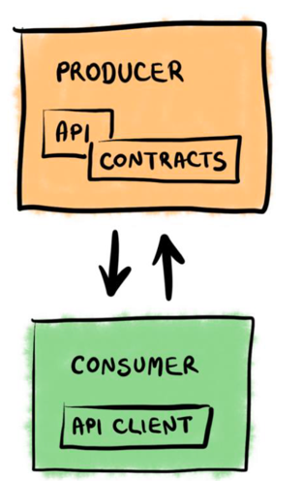**Monitoring**

Monitoring is more about insight into the functioning of applications. Plenty of components generating huge amounts of logs and metrics. With the deluge of data, it soon may require big data kind of tool to analyze and produce sensible report.

Monitoring based on log entries

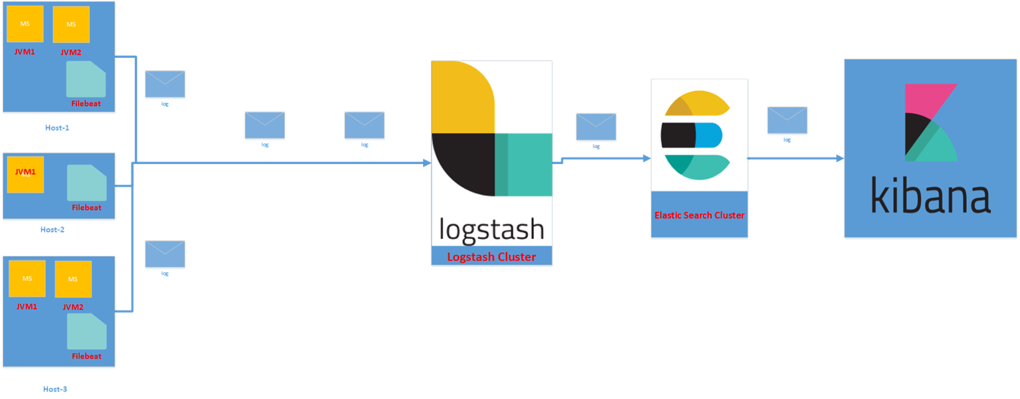

**Existing tools**, which are built for monolithic applications, are incapable to align with dynamism of applications being developed on microservices architecture.

Containers allow only one process to run and that pose another challenge to **agent based**monitoring.

Use traditional monitoring systems for hybrid solutions.

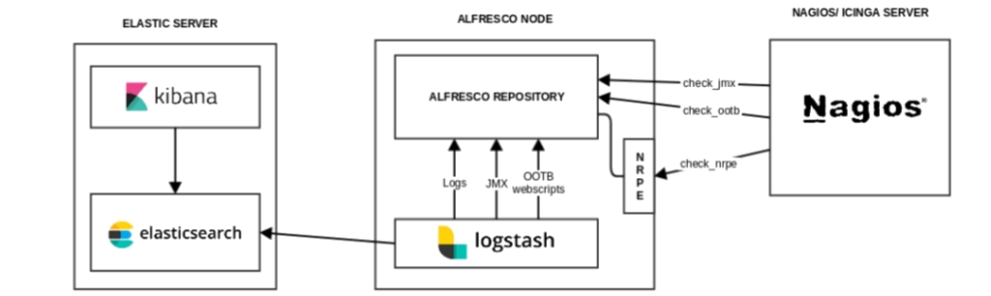

Distributed systems, and those using microservices architectures in particular, scatter the order’s log messages further, across multiple locations, to be gathered by centralized logging tools. To make it straightforward to investigate problems, you need a way to **group the log messages** that relate to a particular order, in all of your systems or services.

Sorting out logs with UUID, GUID, CUID and other identifiers (called Correlation IDs)

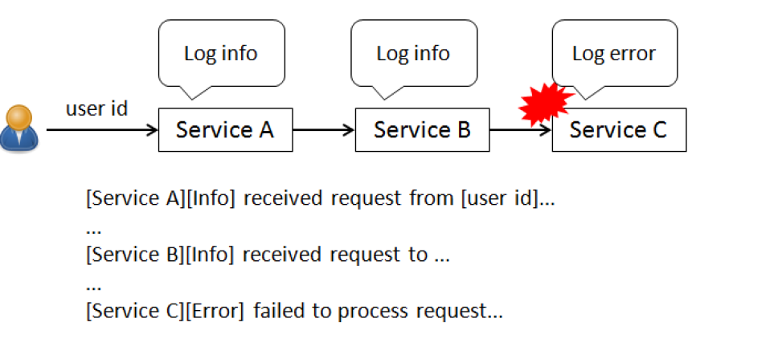

**The Six Principles of Monitoring Microservices**

1.Monitor containers and what’s inside them.

2.Alert on service performance, not container performance.

3.Monitor services that are elastic and multi-location.

4.Monitor APIs.

5.Monitor user experience.

6.Monitor legacy systems.

Log Events are the new metric.

**Security**

Beispiel Architektur:

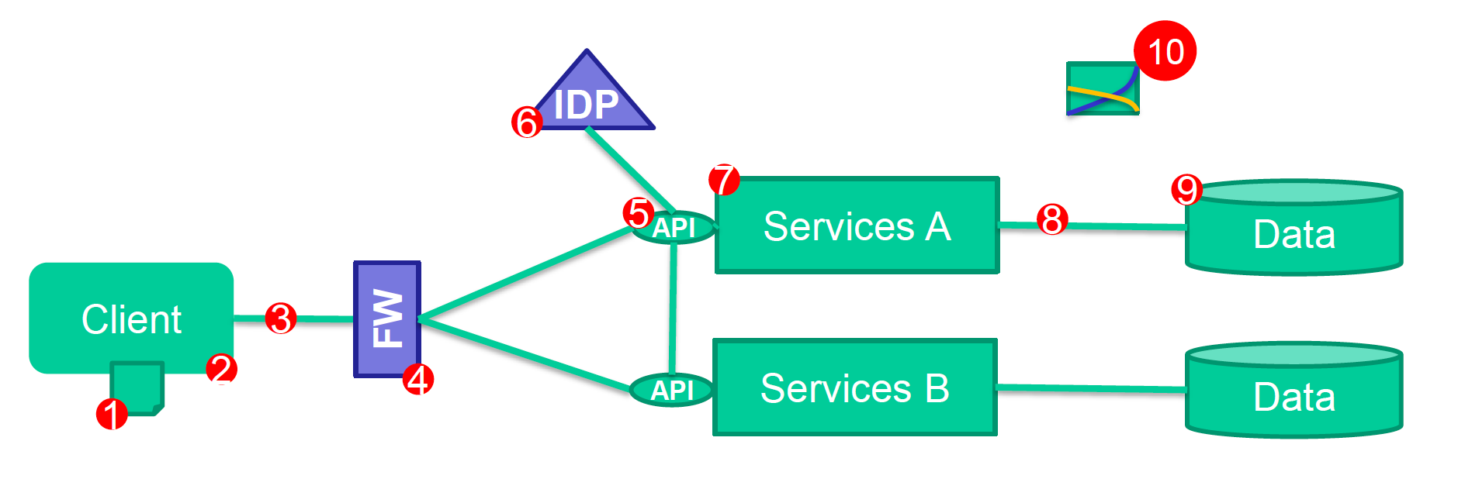

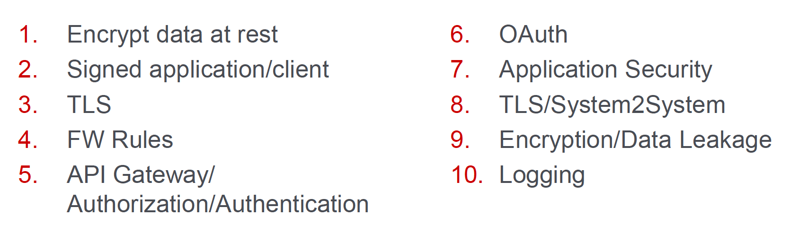

**Thesis: How Do Committees Invent?**

Any organization that designs a system (defined broadly) will produce a design whose structure is a copy of the organization's communication structure.Melvin E. Conway, 1968

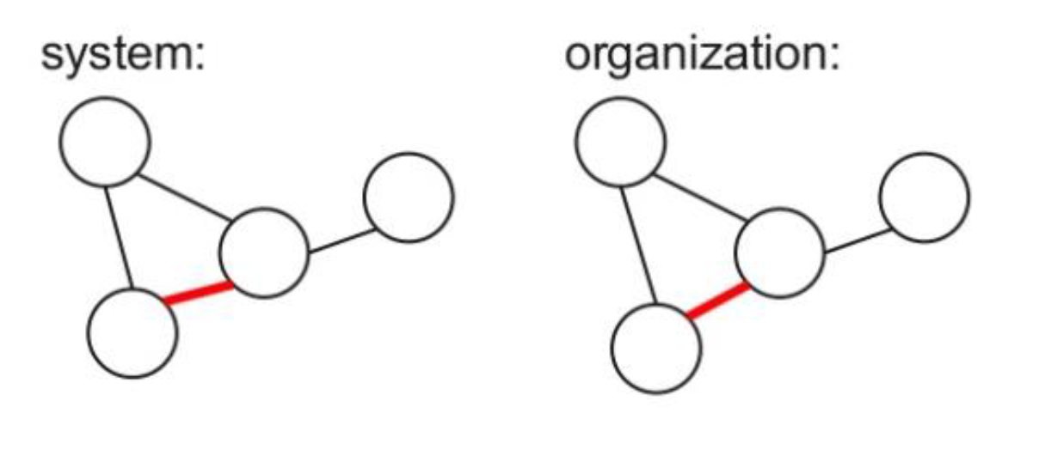

## Semesterarbeit

### Monitoring

Dieses Thema hat einen engen Zusammenhang mit Performance Daten, welche in den Kapiteln 3.2.3.5 und 3.2.3.6 beschrieben sind. Als Monitoring Lösung und Tool Set wird eine Kombination aus fünf unterschiedlichen Systemen eingesetzt.

Tabelle 27: Monitoring Systeme

|  |  |
| --- | --- |
| System | Zweck |
| CheckMK | Systemmonitoring und Übersicht  In CheckMK werden alle Dashboards und die Gesamtübersicht aus allen 4 Tools integriert. |
| Prometheus | Applikationsmonitoring zur Überwachung der Applikation und Auswertung der Performance Counter. |
| Graylog | Logging Management für Syslog und Eventmeldungen |
| Robot Framework | End 2 End Monitoring mit direkter Integration in CheckMK. Konfiguration und Deployment der Checks direkt im CheckMK möglich. |
| Zapp Proxy | Security- und Penetration-Tests |

#### CheckMK als Drehscheibe

CheckMK bietet die Möglichkeit, die Umsysteme wie Prometheus, Graylog oder Robot Framework zu integrieren. Auch die Pipeline von Jenkins oder das Coderepo kann mittels CheckMK überwacht werden und bietet deshalb eine perfekte Übersicht über die ganze «System und App Landschaft». Um Probleme tiefer zu debuggen, eignet es sich nicht. Hierzu können dann die Umsysteme wie Prometheus oder Graylog, welche detailliertere Möglichkeiten bieten, verwendet werden. CheckMK bietet lediglich den Gesamtüberblick.



Abbildung 13: Ausschnitt eines CheckMK Dashboard.

#### Prometheus / Grafana

Mit Prometheus gelingt es, Daten aus der Applikation abzufragen. Dazu werden diese in der Applikation zur Verfügung gestellt, um ein Abfrage «Scraping» durch Prometheus zu ermöglichen. Die Daten werden anschliessend weiter an Grafana gsendet und auf einem Dashboard dargestellt.



Abbildung 14: Grafana Dashboard mit Prometheus Daten

Folgende Messwerte (Metriken) werden mindestens abgefragt. Zum Teil ergänzend zu Tabelle 23: Testliste der Unittests.

**System (Container)**

* CPU usage - in % | Minuten Mittelwert
* Average system load – in % | Minuten Mittelwert
* Disk usage – in % | Minuten Mittelwert
* Memory usage – in MB und % | Minuten Mittelwert
* Network traffic – in Mbit/s % | Sekundenwert

**Webserver**

* Requests / Responses
* Traffic
* Threads
* Errors
* Memory Buffer

**Mailserver**

* Sent mails
* Received mails
* Mails with errors
* Returned mails
* Mail error code
* Uptime
* Job counter
* Mail Blacklist checks

**Applikation generell**

* Uptime
* http Requests
* Status (mit Mapping auf healthy / unhealthy)
* Log counter (Anzahl Logs pro Event)
* API-Calls (pro Endpunkt ein Counter)
* Scrape duration

**Weiterführende Metriken (CheckMK oder Prometheus)**

* Container Status
* Container Host / Status / Cluster Auslastung
* Pipeline Status
* Status Container-Orchestrierung
* Netzwerk Verfügbarkeit
* Service Verfügbarkeiten
* Loadbalancer Status

#### Graylog

Mit Graylog werden Lognachrichten gesammelt und können später ausgewertet und korreliert werden. Bei Graylog und Log Management geht dies auch bereits in Richtung Security. Bei der Konfiguration von Graylog muss beachtet werden, dass nicht Daten, welche in Prometheus gesammelt werden in Graylog doppelt konfiguriert werden.



Abbildung 15: Graylog Dashboard

#### Robot Framework – End 2 End Tests

Mit dem Robot Framework werden End 2 End Tests (später E2E genannt) durchgeführt. Diese können bequem mittels YAML definiert werden. Das Robot Framework bietet die Möglichkeit, dass die bekanntesten Libraries für E2E Testing (Selenium / Sikuli / Appium / Browser uvm.) mittels eines Frameworks und somit einer einheitlichen Syntax angesprochen werden können.

Für die E2E Tests werden Roboter (Client VM’s oder Fatclients) bereitgestellt. Um die Tests auszuführen, wird darauf die nötige Software installiert.

Da E2E Tests zeitaufwendig und eher teuer sind, werden jeweils nur die Funktionen getestet, welche am businesskritischsten sind. Folgende E2E Tests sind in diesem Projekt vorgesehen:

### Security

Tabelle 28: Eingesetzte Komponenten

|  |  |
| --- | --- |
| Komponente | Beschreibung |
| Sicherheitszone 1 | Die Sicherheitszone 1 beinhaltet die Datenbank aller Services. Diese Zone ist nicht vom Internet und nur von der Zone 2 erreichbar. |
| Sicherheitszone 2 | Die Sicherheitszone 2 beinhaltet alle Webservices der Applikation. Diese Zone ist nicht vom Internet und indirekt durch die Zone 1 erreichbar. Die Sicherheitszone 2 hat als einzige Zugriff auf die Zone 1. |
| Sicherheitszone 3 | Die Sicherheitszone 3 beinhaltet die im Internet publizierten Services wie Gateway / WAF sowie den Mailservice. Der Gateway Service verteilt Anfragen und leitet diese an die Zone 2 weiter. |
| Gateway / WAF / Loadbalancer | Der Gateway Service / WAF ist das Tor vom Internet auf die Backend-Services. Dieser schützt die Services und schottet diese gezielt vom Internet ab. Die WAF bietet einen Schutz der Backend-Services für die OWASP-Top 10 Angriffe. |
| Firewall | Eine Firewall pro Zone schützt die Services von ungewolltem Zugriff. Auf der Firewall werden nur die benötigten Ports freigeschaltet. Dies verhindert, dass z.B. SSH öffentlich publiziert wird. |



Abbildung 16: Security Zones

Die Sicherheit hat bei einer Applikation, wie hier beschrieben, einen sehr hohen Stellenwert. Gründe dafür sind:

* Die Applikation befindet sich direkt im Internet und bietet deshalb sehr viel Angriffsfläche.
* Die Applikation bietet Kunden- und Endkundendaten.
* Der schlimmste anzunehmenden Fall wäre z.B. der Grossversand von Spammails über diesen Dienst.

#### Zapp Proxy

Mit dem Zapp Proxy werden automatisiert Sicherheitstests der Applikation durchgeführt. Hierbei werden mindestens die OWASP Top 10 automatisiert überprüft.

#### Pentests

Bei jedem Minor Release werden zusätzlich noch ein manueller Pentest durchgeführt. Die Erkenntnisse aus dem Pentest werden anschliessend in einem Zapp Proxy Test konfiguriert und abgebildet. Somit wachsen die Zapp Proxy Konfigurationen und dessen Tests parallel mit dem Produkt.

#### Andere Sicherheitsmassnahmen

Zusätzlich zu den automatisierten Security Tests werden weitere Massnahmen, wie eine sichere Mailkonfiguration oder auch Massnahmen zur sicheren Veröffentlichung der Applikation vorgesehen, siehe hierzu die folgenden Kapitel.

##### Mail Konfiguration

Beim Massenversand von Newsletter sind einige Dinge zu beachten, um nicht auf eine Black List zu gelangen. z.B. dass der Mailversand gestaffelt veranlasst wird. (100 Mails pro Minute)

Auch sollen die DNS-Konfigurationen für E-Mail (DMARC / MX Records und SOA) nach best practise konfiguriert werden, um einen stabilen Betrieb sicherzustellen. Um die Applikation resp. die Testsysteme vor eingehendem Traffic (SPAM) zu schützen, wird ein SPAM-Filter (Mail Gateway mit SPAM-Filter) vor den Mailserver gestellt. Dieser verhindert unnötigen Mailtraffic.

##### WAF (Web Application Firewall)

Da die Applikation direkt im Internet steht wird nebst einem Loadbalancer noch eine WAF vorgesehen. Diese schützt die Applikation vor diversen Angriff Szenarien z.B. OWASP Top 10, ohne dass die Applikation einen internen Schutz gegen diese Angriffe verfügt.

##### DDOS Schutz

Dort, wo die Applikation betrieben wird, wird ein DDOS Schutz aktiviert, um bei DDOS Attacken den Service weiterhin zu gewährleisten.

##### Scaleout

SOA Applikationen bieten nicht per se, dass sie skalierbar sind. Jedoch ist die beschriebene Applikation, dank der REST APIs, resp. der dahinterliegenden Architektur, skalierbar.

Dies heisst, je mehr der Service belastet wird, skaliert die Applikation automatisch.

Auch ist es möglich, automatisch zusätzliche Mailserver bereitzustellen, falls dies nötig ist.

Diese Elastizität wird durch das Deployment der Services auf Docker-Containern und der Orchestrierung durch Kubernetes erreicht.

##### Hochverfügbarkeit

Die Applikation könnte per Design hochverfügbar gemacht werden. Dies heisst, jeder Service ist mindestens doppelt vorhanden. Sollte ein Teil des Service ausfallen, übernimmt ein anderer Teil des Service, ohne dass der Endbenutzer etwas davon bemerkt. Siehe dazu im Kapitel 5.1 Skalierung.

##### Datenbackup

Die Datenbanken werden jede Stunde einmal gesichert, um einem Datenverlust oder im Fall einer Fehlmaniuplation der Daten vorzubeugen. Zusätzlich wird vor dem Deployment der Applikation jeweils noch ein Backup erstellt, um bei Datenbank Upgrades ein Fallbackszenario zu haben.

Der Code und die Applikation selbst kann jederzeit und mit jedem Stand neu deployed werden, der Code liegt im Git-Repository und dieses wird ebenfalls 1x pro Tag gesichert.

#### Risiken

Trotz aller Vorsichtsmassnahmen gibt es noch Risiken, welche bei diesem Konzept nicht abgedeckt sind. Diese sind aus Sicht des Projektteams folgende:

Tabelle 29: Restrisiken

|  |  |
| --- | --- |
| Risiko | Beschreibung |
| Fehlmanipulation | Menschliches Versagen durch Unwissen oder Unachtsamkeit, Grobfahrlässigkeit etc. |
| Verschlüsselungstrojaner | Ein Verschlüsselungstrojaner schleicht sich ein und verschlüsselt Systeme und / oder die Datenbank |
| Hackerangriff | Die Applikation wird gehackt und muss offline genommen werden |
| Betreiber | Der Betreiber der Applikation hat oder generiert einen Ausfall. (Hardware / Software oder andere Gründe) |
| Dateninkonsistenz | Eine Dateninkonsistenz wird bemerkt und Daten müssen nachträglich gepflegt werden |
| Softwarefehler | Ein gravierender Softwarefehler wird bemerkt und muss korrigiert werden. |
| Deployment Fehler | Das Deployment geht schief und keine lauffähige Version wird deployed. |

# Abgabe Teil 5

## Theorie Teil

**Fehlertoleranz**

Promises and fallbacks:

* What happens when collaborator services are unavailable?
* What fallback procedures are available to me?
* Strategies
* Maybe you call a different service as a back up.
* Maybe you do a simplified calculation yourself or you predict.
* In the face of some unexpected fault, you should think through what alternatives there are to help fulfill (or partially fulfill) the service promise

Idempotent services:

* In der Datenverarbeitung ist eine idempotente Operation eine Operation, die keine zusätzlichen Auswirkungen hat, wenn sie mehr als einmal mit denselben Eingabeparametern aufgerufen wird. So kann beispielsweise das Entfernen eines Elements aus einer Menge als idempotente Operation an der Menge betrachtet werden.
* A system that expects to receive once-and-only once delivery of a message is brittle by definition.
* One example is to not exchange messages between systems as “deltas”.
* If you receive a message multiple times that says “increment X by 20”…

Response time/latency:

* How long should various operations take?
* It can be useful here to measure this with different numbers of users to understand how increasing load will impact the response time.
* E.g. 90th-percentile response time of 2 seconds when handling 200 concurrent connections per second.

Availability:

* Can you expect a service instance to be down?
* Some people like to look at periods of acceptable downtime when measuring availability (e.g. SLA).
* How is your service to be used? What is your definition of service to be
* down?

Durability of data:

* ▪ How much data loss is acceptable?
* ▪ How long should data be kept for?
* ▪ Keep user session logs for 2 months, financial transaction records might need to be kept for many years.

Strategies for handling partial failure:

* Use asynchronous communication (for example, message-based communication) across internal microservices
* Use retries with exponential backoff
* Work around for network timeouts
* Use the Circuit Breaker pattern
* Provide fallbacks

Limit the number of queued requests

Circuit Breaker:

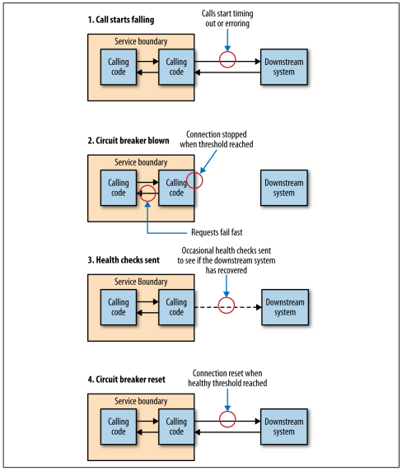

Abbildung 17: Beispiel Circuit Breaker aus (Newman, 2015).

**Skalierung**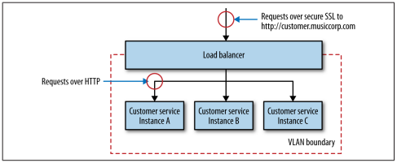

Abbildung 18: Sinn und Zweck eines Load Balancers, aus . (Newman, 2015)

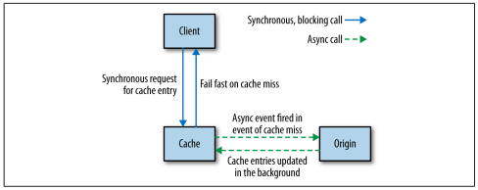

Abbildung 19: Caching Beispiel aus (Newman, 2015).

**Definitionen**

* **Vertikale Skalierung**: Mehr CPU, RAM
* **Horizontale Skalierung**: Mehr Server
* **CAP-Theorem**: Aus den dreien: Consistency, Availability und Partition Tolerance können nur 2 erfüllt werden
* **Consistency** bedeutet, dass alle Clients jederzeit die gleichen Daten sehen
* **Availability** bedeutet, dass alle Clients stets Lese- und Schreibzugriffe durchführen können
* **Partition Tolerance** bedeutet, dass das System auch bei Ausfall einzelner Knoten als Ganzes weiter arbeiten kann
* **AP** (Available and Partition Tolerant) - Dies sind Systeme, die verfügbar und partitionstolerant sind, aber keine Konsistenz garantieren können. → DNS, Cloud Computing
* **CP** (Consistent and Partition Tolerant) - CP bezieht sich auf eine Kategorie von Systemen, bei denen die Verfügbarkeit nur im Falle einer Netzwerkpartition geopfert wird. → ATM
* **CA** (Consistent and Available) - CA-Systeme sind konsistente und verfügbare Systeme ohne Netzwerkpartition. Häufig werden die DB-Server eines einzelnen Knotens als CA-Systeme kategorisiert. →RDMS

**CAP bei SOA:**

Das Akronym **CAP** steht für die Begriffe **Consistency**, **Availability** und **Partition Tolerance**.

* **Consistency** bedeutet, dass alle Clients jederzeit die gleichen Daten sehen.
* **Availability** bedeutet, dass alle Clients stets Lese-und Schreibzugriffe durchführen können.
* **Partition Tolerance** bedeutet, dass das System auch bei Ausfall einzelner Knoten als Ganzes weiterarbeiten kann.

Brewer hat erkannt, dass in einem verteilten System nur **zwei** der drei vorgenannten Eigenschaften gleichzeitig gelten können.

* Microservice Architekturen setzen auf eine horizontale Skalierung, d.h. die Last wird auf viele Knoten verteilt.
* Daher muss SOA System zwingend Toleranz gegenüber dem Ausfall einzelner Knoten zeigen können.
* Zudem wird eine hohe Verfügbarkeit gefordert, da der Service jederzeit verfügbar sein muss.
* Data Consistency zwischen den Knoten kann nicht (immer) gewährleistet werden.
* Somit für SOA das AP-Prinzip mit Eventual Consistency (BASE-Prinzip: Basically Available, Soft State, Eventual consistency).
* Eventual consistency lässt sich sinngemäss gut mit „schlussendlicher Konsistenz“ übersetzen, das heisst: das System ist nach Ablauf einer gewissen (möglichst kurzen) Zeitspanne der Inkonsistenz wieder in einem konsistenten Zustand.

**Wann ist SOA nicht empfohlen?**

* **Homogen**: Die Implementierung von SOA für Anwendungen, die die Technologien eines einzelnen Anbieters verwenden, ist nicht kosteneffektiv. Wenn beispielsweise eine Anwendung in Java erstellt wird, ist es besser, Java-Methoden anstelle von HTTP für die Kommunikation zwischen Komponenten zu verwenden.
* **GUI-basiert:**SOA wäre nicht für Anwendungen mit GUI-Funktionalität geeignet, z. B. eine Kartenmanipulationsanwendung. Solche Anwendungen erfordern einen starken Datenaustausch, was wiederum die Komplexität der Anwendung erhöhen würde, wenn SOA verwendet wird.
* **Echtzeit**:SOA ist nicht wünschenswert, um mit streng erzwungenen Antwortzeiten verwendet zu werden, da die Dienste asynchron kommunizieren.
* **Stand-alone**:Es wäre sinnlos, in SOA für eigenständige, nicht verteilte Anwendungen zu investieren, die keine anforderungs-und antwortbasierten Anrufe erfordern.

**Fragen aus Prüfungsbeispiel:**

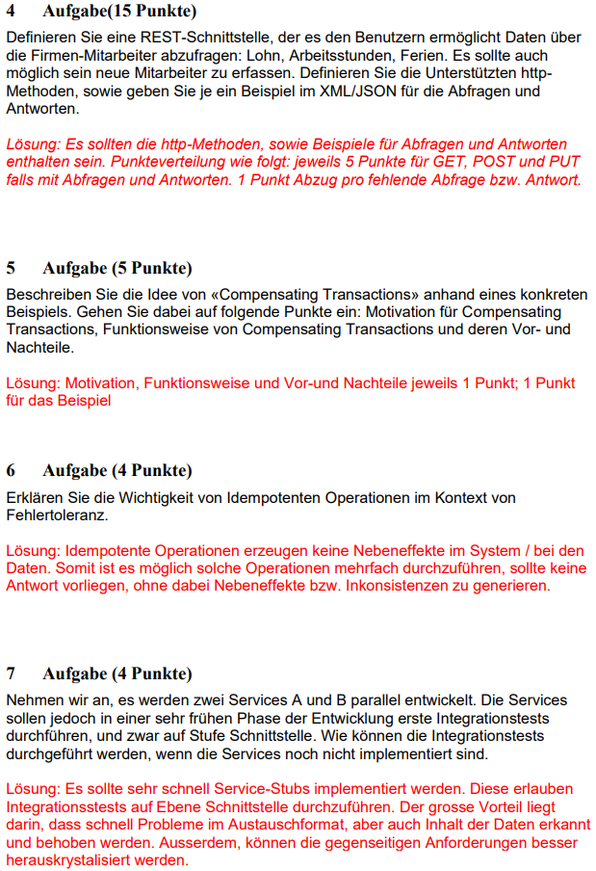

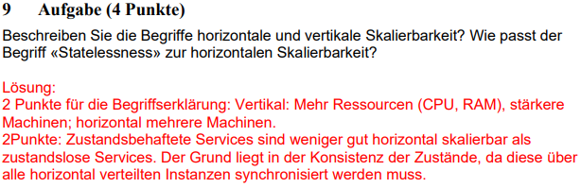

## Skalierung

Das Skalierungskonzept dieser Applikation sieht eine horizontale Skalierung vor. Wie bereits im Kapitel 3.2.2.4 beschrieben, wird die Applikation pro Service horizontal skaliert. Im Nachfolgenden Beispiel wird der Newsletter Service skaliert, selbstverständlich sind auch der Admin oder der Utility oder E-Mail-Service skalierbar.



Abbildung 20: Bevor Skalierung

Werden zusätzliche Ressourcen benötigt, kann das Deployment automatisch horizontal skaliert werden. Auf der nachfolgenden Abbildung wird simuliert, dass ein einzelner Service, z.B. der Newsletter Service automatisch skaliert wird, wenn die vorhandenen Ressourcen nicht mehr ausreichen.



Abbildung 21: Nach Skalierung

### Skalierungs-Trigger

Es müssen Trigger definiert werden, welche dazu führen, dass die Applikation automatisch skaliert. Die nachfolgende Liste zeigt alle definierten Trigger, welche zu einer automatischen Skalierung führen. Jeder Schwellwert muss eine gewisse Zeit überschritten werden, um eine automatische Hochskalierung auszulösen. Sonst würde die Skalierung ausgelöst, wenn ein Wert nur kurz den Schwellwert überschreitet. Bei der nachfolgenden Tabelle handelt es sich um das Total aller Ressourcen eines ganzen Service.

Tabelle 30: Triggers für ein Upscaling.

|  |  |  |
| --- | --- | --- |
| Trigger | Schwellwert | Zeit |
| CPU | 80% | 5 Minuten |
| Memory | 80% | 5 Minuten |
| Requests / Sekunde | 1000 | 3 Minuten |
| Disk IO | 90% | 3 Minuten |
| API Requests | 80% | 1 Minuten |
| Traffic | 90% | 5 Minuten |

Entsprechend einem Upscaling müssen bei längerer Unterbelastung des Systems unnötige Ressourcen wieder abgeräumt werden. Des dafür vorgesehenen Triggers finden sich in Tabelle 31.

Tabelle 31: Triggers für ein Downscaling.

|  |  |  |
| --- | --- | --- |
| Trigger | Schwellwert | Zeit |
| CPU | 5% | 5 Minuten |
| Memory | 5% | 5 Minuten |
| Requests / Sekunde | 1 | 3 Minuten |
| Disk IO | 5% | 3 Minuten |
| API Requests | 1% | 1 Minuten |
| Traffic | 5% | 5 Minuten |

### Freigeben von Ressourcen

Das automatisierte freigeben von Ressourcen ist aktuell noch nicht vorgesehen, da dieses nicht zuverlässig funktioniert. Die Ressourcen werden jedoch automatisiert nach jedem neuen Release Deployment freigegeben. Das heisst, es wird ein neues Deployment zur Verfügung gestellt, welches initial nur über 3 POD’s verfügt. Dieses kann anschliessend wieder beliebig hochskaliert werden.

# Literaturverzeichnis

Hell, J. (7. 11 2017). *REST API Cheatsheet*. Abgerufen am 5. 1 2022 von GitHub Gist: https://gist.github.com/jahe/10b529c84b6e30d8abf3062dd124e331

Meister, S., & Plüss, T. (05. 09 2021). *1stthomas / ffhs-soa-work*. Abgerufen am 05. 09 2021 von GitHub: https://github.com/1stthomas/ffhs-soa-work

Meister, S., & Plüss, T. (05. 09 2021). *PVA 1 - KickOff*. Abgerufen am 05. 09 2021 von GitHub: https://github.com/1stthomas/ffhs-soa-work/projects/1

Newman, S. (2015). *Building Microservices* (1 Ausg.). Sebastopol, CA, USA: O'Reilly. Abgerufen am 05. 1 2022

OWASP. (2021). *Welcome to the OWASP Top 10 - 2021*. Abgerufen am 30. 10 2021 von OWASP Top 10: https://owasp.org/Top10/

Plüss, T. (20. 6 2021). *ffhs-docs/strangler_pattern__innt.pdf at master · 1stthomas/ffhs-docs*. Abgerufen am 5. 1 2022 von GitHub: https://github.com/1stthomas/ffhs-docs/blob/master/articles/strangler_pattern__innt.pdf

PortlandLabs. (2. 9 2021). *Open Source Content Management System for Teams*. (PortlandLabs, Herausgeber) Abgerufen am 2. 9 2021 von concretecms.com: https://www.concretecms.com/

Richards, M. (2015). *Software Architecture Patterns* (1 Ausg.). Sebastopol, CA, USA: O'Reilly. Abgerufen am 5. 1 2022 von https://get.oreilly.com/ind_software-architecture-patterns.html

Roseng, T. (08 2021). *SOA (Service Oriented Architecture) Principles*. Abgerufen am 21. 09 2021 von FFHS Moodle: https://moodle.ffhs.ch/mod/page/view.php?id=3844651&inpopup=1

Roseng, T. (8 2021). *SOA, Service Oriented Architecture, INF-V-EC002, BE-Sa-1, HS21/22, Roseng Thomas*. Abgerufen am 10. 1 2022 von FFHS Moodle: https://moodle.ffhs.ch/course/view.php?id=8861

Rotem-Gal-Oz, A. (2012). Nanoservice antipattern. In A. Rotem-Gal-Oz, *SOA Patterns* (S. 195-202). Shelter Island, NY 11964: Manning. Abgerufen am 1. 10 2021

Swagger. (2022). *Swagger Open Source*. Abgerufen am 6. 1 2022 von swagger.io: https://swagger.io/tools/swagger-ui/

# Abbildungsverzeichnis

Abbildung 1: CMS wie ConcreteCMS bearbeiten sehr oft auch Anfragen, die Rechner intensiv sein können, aber mit den Kernaufgaben nichts zu tun haben. 6

Abbildung 2: Ausgliederung der Newsletter Funktionen in einen eigenen Service, wobei links der Hosting- und rechts der Service-Server ist. 6

Abbildung 3: aus (Roseng, SOA, Service Oriented Architecture, INF-V-EC002, BE-Sa-1, HS21/22, Roseng Thomas, 2021). 8

Abbildung 4: Die Hauptentitäten der Newsletter-Anwendung und ihre Beziehungen zueinander. Die Log Entität findet sich hier nicht, da sie keine Beziehung zu einer anderen hat. 20

Abbildung 5: Zuordnung der Entitäten zu den Services. Die grauen Kästen sind die Services, die farbigen die Entitäten. 24

Abbildung 6: Monolith Concrete 5 CMS. Im bisherigen Anwendungsfall ist das Newsletter Modul eng mit dem CMS gekoppelt. Dies gilt es mit dieser Arbeit konzeptuell zu lösen. 37

Abbildung 7: Die vier Pipline Stages des Deployments. 37

Abbildung 8: Blue green Deployment 40

Abbildung 9: Deployment Prozess 40

Abbildung 10: Kubernetes Deployments 41

Abbildung 11: Testpyramide 43

Abbildung 12: Ausschnitt eines CheckMK Dashboard. 52

Abbildung 13: Grafana Dashboard mit Prometheus Daten 53

Abbildung 14: Graylog Dashboard 55

Abbildung 15: Security Zones 57

Abbildung 16: Bevor Skalierung 64

Abbildung 17: Nach Skalierung 64

# Tabellenverzeichnis

Tabelle 1: Wie später in dieser Arbeit ersichtlich wird, handelt es sich bei dem "Newsletter Microservice" nicht um einen einzelnen Service, sondern um einen Verbund von solchen. 12

Tabelle 2: Meilensteine des Projekts. 13

Tabelle 3: Hauptentitäten der Newsletter-Anwendung. 20

Tabelle 4: Einzelnen Tätitgkeiten der Newsletter-Anwendung. 21

Tabelle 5: Einteilung unter Verwendung eines Subscribe Services. 22

Tabelle 6: Die endgültige Version der Services und ihrer Use Cases. 23

Tabelle 7: URI-Design für die Newsletter-Alben Entität. 24

Tabelle 8: URI-Design für die Newsletter Entität. 25

Tabelle 9: Paginierte und gefilterte Abfragen der Newsletters, wobei "int" bedeutet Integer. Im ersten Beispiel wird mit limit die Anzahl Treffer, mit start der Offset festgelegt. Das zweite Beispiel filtert die Newsletter mit der Id des gewünschten Accounts und sortiert sie nach dem Erstellungsdatum. 25

Tabelle 10: HTTP Response Codes für Abfragen, die zu einem Fehler führten. 26

Tabelle 11: Request Informationen für die Newsletter-Album Auflistung. 26

Tabelle 12: Response Informationen für die Newsletter-Album Auflistung. 27

Tabelle 13: Request Informationen für das Newsletter-Album Update. 27

Tabelle 14: Response Informationen für das Newsletter-Album Update. 27

Tabelle 15: Request Informationen für das Löschen eines Newsletters. 28

Tabelle 16: Response Informationen für das Newsletter-Album Update. 28

Tabelle 17: Übersicht der CI / CD Stages 38

Tabelle 18: Übersicht der Branches 38

Tabelle 19: SemVer Keyword Übersicht 39

Tabelle 20: Versionierunsschema 39

Tabelle 21: Code Repo und Pipelines 41

Tabelle 22: Verfügbare Kapazität 42

Tabelle 23: Testliste der Unittests 43

Tabelle 24: Testablauf REST-API Integrationstests 44

Tabelle 25: Testliste der End 2 End Tests 45

Tabelle 26: Abfragemetriken zur Überwachung der Applikation 47

Tabelle 27: Monitoring Systeme 52

Tabelle 28: Eingesetzte Komponenten 56

Tabelle 29: Restrisiken 59

Tabelle 30: Triggers für ein Upscaling. 65

Tabelle 31: Triggers für ein Downscaling. 65

1. Vor 2021 hiess das CMS concrete5, weshalb im weiteren Verlauf des Dokuments die weitläufig bekannte Abkürzung c5 verwendet wird.
2. Die vom zusätzlichen Service benötigte Oberfläche kann auch, anders als hier im Beispiel dargestellt, vom Service selbst angeboten werden.
3. Für eine kurze Beschreibung des CMS’ sei auf die Einleitung dieser Arbeit verwiesen.
4. In dieser Arbeit wird nur die RESTful API-Technologie verwendet, weshalb im weiteren Verlauf der Arbeit nur noch von REST Requests geschrieben wird.
5. Die folgenden drei Abbildungen entstammen (Richards, 2015).
6. Mit äquivalent ist hier gemeint, dass die Pfade und deren Grundfunktionalitäten weiterhin die gleichen bleiben.
7. Es werden keine User verwaltet, sondern nur die schlussendlichen Markups der Newsletters. Somit werden hier keine Newsletter abonniert.
8. Eine Arbeit, die das Refactoring von ConcreteCMS mit dem Strangler Pattern behandelt wurde von einem der Autoren dieser Arbeit geschrieben (Plüss, 2021).